Kaštelir-Castelliere, 28. prosinac 2018. | ISSN 1846-6532

SLUŽBENE NOVINE
OPĆINE KAŠTELIR-LABINCI

Godina XII, Broj: 07/2018

IZDAVAČ: Općina Kaštelir-Labinci
UREDNIŠTVO: Kaštelir 113, Kaštelir
ODGOVORNI UREDNIK: Giuliano Vojnović
IZLAZI PO POTREBI
WEB: www.kastelir-labinci.hr
e-mail: opckas-lab@pu.t-com.hr

S A D R Ž A J

Općinsko vijeće
r.b. |  | str.
35. | Odluka o profilu prometnica u naselju Valentići | 323.
36. | Program javnih potreba u području društvenih djelatnosti, kulturi, socijali, sportu, vatrogastvu i civilne zaštite za 2019. godinu | 325.
37. | Program održavanja komunalne infrastrukture na području  Općine Kaštelir-Labinci-Castelliere-S.Domenica u 2019. godini | 328.
38. | Program građenja komunalne infrastrukture na području Općine Kaštelir-Labinci-Castelliere-S.Domenica za 2019. godinu | 332.
39. | Proračun Općine Kaštelir-LabinciCastelliere-S.Domenica za 2019. godinu sa projekcijama za 2020. I 2021. godinu | 335.
40. | Odlluka o izvršavanju Proračuna Općine Kaštelir-Labinci Castelliere-S.Domenica za 2019. godinu. | 350.
41. | Odluka o visini paušalnog poreza na dohodak | 353.
42. | Odluka o privremenoj zabrani izvođenja radova u 2019. godini | 354.
43. | Odluka o komunalnoj naknadi | 356.
44. | Odluka o određivanju vrijednosti boda (B) za izračun visine komunalne naknade | 362.

35.
Na temelju članka 32. Statuta Općine Kaštelir-Labinci-Castelliere-S.Domenica („Službene novine Općine Kaštelir-Labinci“ 02/09 i 02/13), Općinsko vijeće Općine Kaštelir-Labinci-Castelliere-S.Domenica na sjednici održanoj dana 23. studenog 2018. godine, donosi

O D L U K U
o profilu prometnica u naselju Valentići

Članak 1.
Ovom se Odlukom utvrđuju karakteristike prometnica u naselju Valentići prema karakterističnom poprečnom profilu Idejnog građevinskog projekta br. 51/2018 od Istrainženjering d.o.o. Poreč od 11/2018.god.

Članak 2.
Ova Odluka stupa na snagu danom donošenja a objavit će se u Službenim novinama Općine Kaštelir-Labinci.

KLASA: 011-01/18-01/15
URBROJ: 2167/06-01-18-07
Kaštelir-Castelliere, 23. studeni 2018. godine

OPĆINSKO VIJEĆE OPĆINE KAŠTELIR-LABINCI-CASTELLIERE-S.DOMENICA

Predsjednica Općinskog vijeća
Rozana Petrović

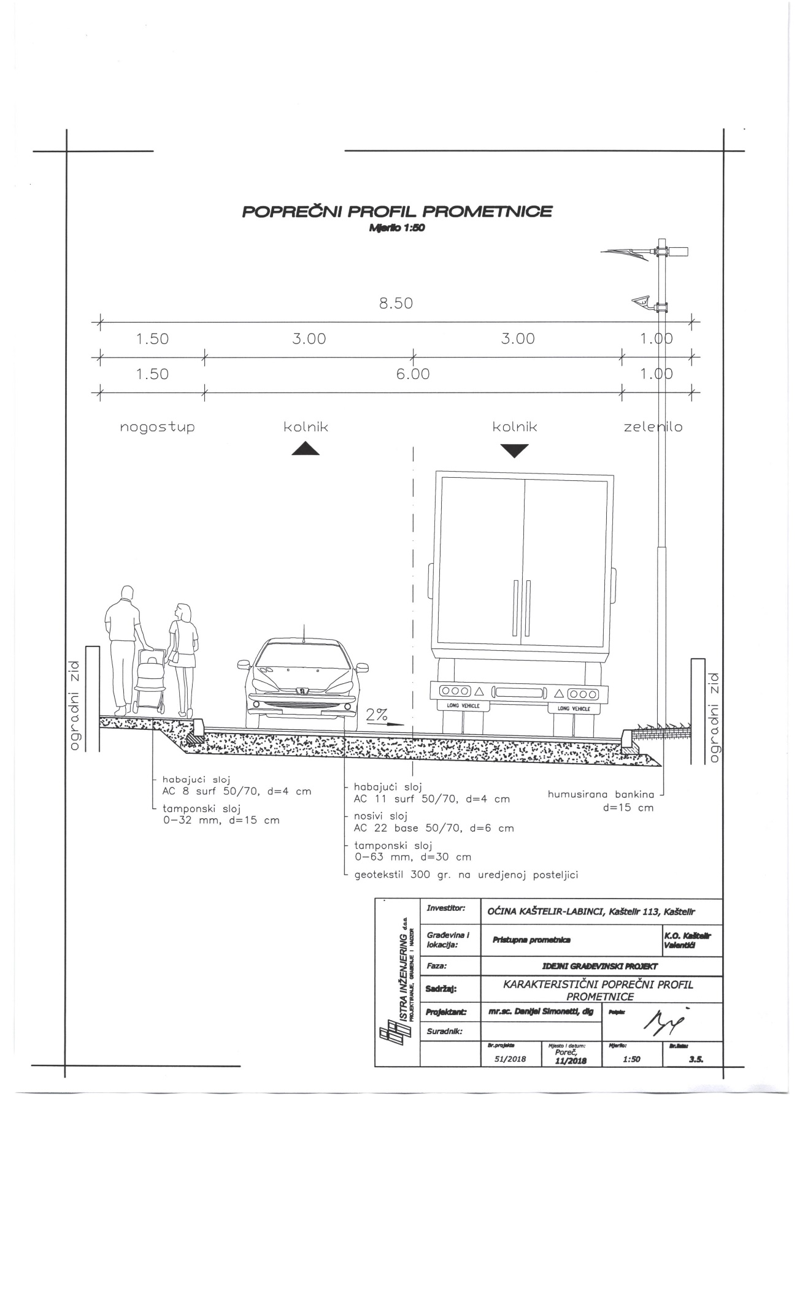
36.
Na temelju članka 9a. Zakona o financiranju javnih potreba u kulturi ("Narodne novine" br. 47/90, 27/93 i 38/09) ), članka 76. stavak 4. Zakona o sportu (“Narodne novine” br. 71/06, 124/10, 124/11, 86/12, 94/13 i 85/15) i članka 32. Statuta Općine Kaštelir-Labinci (Službene novine Općine Kaštelir-Labinci 02/09 i 02/13), na sjednici Općinskog vijeća Općine Kaštelir-Labinci Castelliere-S.Domenica održanoj dana 18. prosinca 2018. god., donosi
PROGRAM
javnih potreba u području društvenih djelatnosti, kulturi, socijali, sportu,
vatrogastvu i civilne zaštite za 2019. godinu

Članak 1.

Navedenim Programom javnih potreba utvrđuju se aktivnosti, poslovi i djelatnosti na području društvenih djelatnosti, kulturi, socijali, sportu, vatrogastvu i civilnoj zaštiti koje se financiraju iz Proračuna Općine Kaštelir-Labinci Castelliere-S. Domenica u 2019. godini, kako slijedi:

RB | VRSTA IZDATAKA | PLANIRANA SREDSTVA
1. | Predškolski odgoj | 950.000,00
2. | Školstvo i naobrazba | 200.000,00
3. | Vatrogastvo i civilna zaštita | 324.800,00
4. | Javne potrebe u zdravstvu i socijali | 188.500,00
5. | Javne potrebe u kulturi | 25.000,00
6. | Javne potrebe u sportu | 255.000,00
 | Ukupno | 1.943.300,00

- PREDŠKOLSKI ODGOJ
Članak 2.

Za financiranje potreba programa predškolskog odgoja u Proračunu općine za 2019. godinu predviđena su sredstva u iznosu od 950.000,00 kuna od čega:
- za program rada podrudječjeg vrtića "Radost" područni vrtić Kaštelir iznos
od 765.000,00 kuna
- za program rada jaslica Kaštelir iznos od 150.000,00
- sufinanciranje boravka djece u vanjskim vrtićima iznos od
30.000,00 kuna
- nabava poklon paketa za djecu (sv. Nikola, Djed Božičnjak) iznos od
5.000,00 Kuna

- ŠKOLSTVO I NAOBRAZBA

Članak 3.

Za financiranje potreba programa školstva i naobrazbe u Proračunu općine za 2019. godinu predviđena su sredstva u iznosu od 200.000,00 kuna od čega:
- Sufinanciranje produženog boravka djece u PŠ Kaštelir
iznos od 130.000,00 kuna
- Naknade učenicima i studentima (stipendije) iznos od
66.000,00 kuna
- nabava poklon paketa za učenike iznos od 4.000,00 kuna

- VATROGASTVO I CIVILNA ZAŠTITA

Članak 4.

Na temelju Zakona o Vatrogastvu jedinice lokalne i područne samouprave obvezne su u svom proračunu osigurati sredstva za aktivnosti u provođenju mjera zaštite od požara. Za navedene namjene u Općinskom proračunu u 2019. godini predviđena su sredstva u iznosu od 324.800,00 kuna.

- Planirana sredstva za javnu vatrogasnu postrojbu CZP Poreč iznose 80.000,00 kuna.
- Planirana sredstva za Područnu vatrogasnu zajednicu iznose 200.000,00 kuna.
- Planirana sredstva za izradu Plana ugroženosti iznose 25.000,00 kuna.
- Planirana sredstva za opremanje općinske postrojbe civilne zaštite iznose 10.000,00 kuna
- Planirana sredstva za Službu zaštite i spašavanja Vatrogasne zajednice Istarske županije iznose 4.800,00 kuna.
- Planirana sredstva za DVD općine iznose 5.000,00 kuna.

- JAVNE POTREBE U ZDRAVSTVU I SOCIJALI

Članak 5.

Prava iz oblasti socijalne zaštite građana utvrđena su Odlukom o socijalnoj skrbi Općine Kaštelir-Labinci. Korisnici sredstava iz programa mogu biti samo mještani hrvatski državljani sa prebivalištem na području Općine.
Sukladno Odluci o socijalnoj skrbi u Proračunu općine za 2019. godinu predviđena su sredstva u iznosu od 188.500.00 kuna od čega:
- Sufinanciranje socijalnih potreba građana iznos od 50.000,00 kuna,
- Naknade za prehranu djece u PŠ Kaštelir iznos od 10.000,00 kuna,
- Tekuće donacije-naknada rodiljama iznos od 30.000,00 kuna,
- Jednokratne pomoći umirovljenicima (poklon paketi) iznos od 10.000,00 kuna,
- Ostale naknade u novcu iz socijalnog programa iznos od 5.000,00 kuna,
- Ostale naknade u naravi iz socijalnog programa iznos od 5.000,00 kuna,
- Tekuće donacije za Crveni križ Poreč iznos od 22.000,00 kuna,
- Naknade za dopunsku zaštitu NOR-a iznos od 7.000,00 kuna,
- Tekuće donacije iznos od 10.000,00 kuna,
- Tekuće donacije ABH Poreč iznos od 2.500,00 kuna,
- Istarski domovi zdravlja Ispostava Poreč iznos od 30.000,00 kuna,
- Tekuća donacija –hospicij iznos od 2.000,00 kuna,
- Tekuće donacije za Udrugu umirovljenika općine iznos od 5.000,00 kuna.

- JAVNE POTREBE U KULTURI

Članak 6.

Za financiranje javnih potreba u kulturi u Proračunu općine za 2019. godinu predviđena su sredstva u iznosu od 25.000,00 od čega:
- za potrebe sufinanciranja redovnog rada Zajednice Talijana u Proračunu općine za 2019. godinu predviđena su sredstva u iznosu od 15.000,00 kuna
- ostali nespomenuti rashodi u iznosu od 10.000,00 kuna.

- JAVNE POTREBE U SPORTU

Članak 7.

Sport je od posebnog interesa za Općinu Kaštelir-Labinci radi poticanja i promicanja sporta te tjelesne i zdravstvene kulture, prvenstveno kod djece i mladeži.
Za javne potrebe u sportu u Proračunu općine za 2019. godinu predviđena su sredstva u iznosu od 255.000.00 kuna za financiranje redovnog rada sportskih klubova, korištenje sportske dvorane te rada s djecom.
Radi sufinanciranja mlađih kategorija amaterskih sportskih klubova na području Općine Kaštelir-Labinci-Castelliere-S. Domenica, Jedinstveni upravni odjel objavljuje Javni poziv, te dodjeljuje financijska sredstva i nematerijalnu podršku u skladu s Uredbom o kriterijima, mjerilima i postupcima financiranja i ugovaranja programa i projekata od interesa za opće dobro koje provode Udruge («Narodne novine» 26/15) te Pravilnika o financiranju programa i projekata od interesa za opće dobro iz Proračuna Općine Kaštelir-Labinci-Castelliere-S.Domenica.

Članak 8.

Ovaj Program stupa na snagu osmog dana od dana objave u "Službenim novinama Općine Kaštelir-Labinci" a primjenjuju se od 01. siječnja 2019. godine.

Klasa: 011-01/18-01/15
Ur.broj: 2167/06-01-18-05
Kaštelir-Castelliere, 18. prosinac 2018.

OPĆINSKO VIJEĆE OPĆINE KAŠTELIR-LABINCI CASTELLIERE-S.DOMENICA

Predsjednica
Općinskog vijeća
Rozana Petrović

37.

Na temelju članka 72. Zakona o komunalnom gospodarstvu (Narodne novine broj 68/18), te članka .) i članka 32. Statuta Općine Kaštelir-Labinci (Službene novine Općine Kaštelir-Labinci br: 02/09 i 02/13) Općinsko vijeće Općine Kaštelir-Labinci Castelliere-S.Domenica na sjednici održanoj dana 18. prosinca 2018. godine donijelo je

PROGRAM
održavanja komunalne infrastrukture na području
Općine Kaštelir-Labinci-Castelliere-S.Domenica u 2019. godini

1. Uvodne odredbe
1.1. Ovim se Programom održavanja komunalne infrastrukture u 2019. godini na području Općine Kaštelir-Labinci Castelliere-S.Domenica u skladu s predvidivim sredstvima i izvorima financiranja, određuju radovi na održavanju objekata i uređaja komunalne infrastrukture koji se razumijevaju obavljanjem komunalnih djelatnosti:

- održavanja nerazvrstanih cesta i javno prometnih površina
- održavanja javnih površina na kojima nije dopušten promet motornih vozila
- odvodnje građevina javne odvodnje oborinskih voda,
- održavanja javnih zelenih površina,
- održavanje građevina, uređaja i predmeta javne namjene,
- održavanja groblja,
- održavanja čistoće javnih površina,
- održavanje javne rasvjete.

1.2. Ovim se Programom utvrđuje opis i opseg poslova održavanja s procjenom pojedinih troškova, po djelatnostima, te iskaz financijskih sredstava potrebnih za ostvarivanje Programa s naznakom izvora financiranja.
1.3. Program održavanja komunalne infrastrukture u 2019. godini izrađen je u skladu s predvidivim sredstvima i izvorima financiranja utvrđenih Proračunom Općine Kaštelir-Labinci Castelliere-S.Domenica za 2019. godinu.

2. Sredstva za ostvarivanje Programa
2.1. Sredstva za ostvarivanje Programa održavanja komunalne infrastrukture u 2019. godini planirana su u iznosu od 1.050.000,00 kuna, a osigurat će se iz sljedećih izvora:
- komunalna naknada | 500.000,00
- ostali prihodi Proračuna | 550.000,00

2.2. Predvidiva sredstva za financiranje Programa održavanja komunalne infrastrukture u 2019. godini u iznosu od 1.050.000,00 kuna rasporedit će se za financiranje obavljanja komunalne djelatnosti održavanja komunalne infrastrukture kako slijedi:

- Održavanje nerazvrstanih cesta i javno prometnih površina | 380.000,00
- Održavanje građevina odvodnje oborinskih voda | 5.000,00
- Održavanje javnih (zelenih) površina | 365.000,00
- Održavanje čistoće javnih površina | 60.000,00
- Održavanje javne rasvjete | 240.000,00
UKUPNO | 1.050.000,00

3. Održavanje komunalne infrastrukture

Na temelju predvidivih sredstava za ostvarivanje Programa održavanja komunalne infrastrukture u ukupnom iznosu od 1.050.000,00 kuna i rasporeda ovih sredstava za obavljanje komunalnih djelatnosti određenih točkom 2.2. ovog Programa, nastavno se određuju radovi na održavanju objekata i uređaja komunalne infrastrukture u 2019. godini po vrsti komunalne djelatnosti, vrsti objekata i uređaja komunalne infrastrukture, opisom poslova i radova na održavanju objekata i uređaja komunalne infrastrukture, te iskazom financijskih sredstava potrebnih za ostvarivanje predloženih radova u planiranom opsegu odnosno standardu održavanja.

3.1. Održavanje nerazvrstanih cesta

Pod održavanjem nerazvrstanih cesta podrazumijeva se skup mjera i radnji koje se obavljaju tijekom cijele godine na nerazvrstanim cestama, uključujući i svu opremu, uređaje i instalacije, sa svrhom održavanja prohodnosti i tehničke ispravnosti cesta i prometne sigurnosti na njima (redovito održavanje), kao i mjestimičnog poboljšanja elemenata ceste, osiguravanja sigurnosti i trajnosti ceste i cestovnih objekata i povećanja sigurnosti prometa (izvanredno održavanje), a u skladu s propisima kojima je uređeno održavanje cesta.
Pod nerazvrstanim cestama razumijevaju se površine koje se koriste za promet po bilo kojoj osnovi i koje su pristupačne većem broju korisnika, a koje nisu razvrstane ceste u skladu s Odlukom o razvrstavanju javnih cesta u državne ceste, županijske ceste i lokalne ceste prema posebnom propisu.

 | Održavanje nerazvrstanih cesta
1. | Održavanje nerazvrstanih cesta i makadama | 135.000,00
2. | Strojna košnja živica uz ceste i prometnice | 175.000,00
3. | Prometna i ostala signalizacija | 30.000,00
4. | Održavanje prometnica, sanacija oštećenja | 10.000,00
5. | Zimsko održavanje cesta | 30.000,00
 | UKUPNO | 380.000,00

3.2. Održavanje građevina odvodnje oborinskih voda

Pod održavanjem građevina javne odvodnje oborinskih voda, u smislu odredaba Zakona o komunalnom gospodarstvu, Zakona o vodama, te Zakona o cestama, podrazumijeva se upravljanje i održavanje građevina koje služe prihvatu, odvodnji i ispuštanju oborinskih voda iz građevina i površina javne namjene u građevinskom području, uključujući i građevine koje služe zajedničkom prihvatu, odvodnji i ispuštanju oborinskih i drugih otpadnih voda, osim građevina u vlasništvu javnih isporučitelja vodnih usluga koje, prema posebnim propisima o vodama, služe zajedničkom prihvatu, odvodnji i ispuštanju oborinskih i drugih otpadnih voda.
Pod radovima iz ovog dijela Programa razumijeva se čišćenje slivnika, zamjena rešetki, pranje javnih prometnih površina.

 | Održavanje građevina odvodnje oborinskih voda
1. | Intervencije radi čišćenja slivnika i putova za vrijeme i poslije kiše (granje, šljunak i sl.) | 5.000,00
 | UKUPNO | 5.000,00

3.3. Održavanje javnih (zelenih) površina

Pod održavanjem javnih zelenih površina podrazumijeva se košnja, obrezivanje i sakupljanje biološkog otpada s javnih zelenih površina, obnova, održavanje i njega drveća, ukrasnog grmlja i drugog bilja, popločenih i nasipanih površina u parkovima, opreme na dječjim igralištima, fitosanitarna zaštita bilja i biljnog materijala za potrebe održavanja i drugi poslovi potrebni za održavanje tih površina.

Održavanje javnih zelenih površina obuhvaća njegu postojećih travnatih površina i uređenje novih, održavanje šljunčanih i popločenih staza, njegu i sadnju ukrasnog parkovnog bilja (sezonsko cvijeće, trajnice, ruže, živice, grmlje i drveće), utovar, odvoz i deponiranje smeća sakupljenog održavanjem zelenih površina, održavanje parkovne opreme (klupe, košarice za otpatke, zaštitni stupići i klamerice, ukrasne žardinjere i oglasni panoi), redovno održavanje sprava na dječjim igralištima, proljetno čišćenje sipine i pranje dijela gradskih ulica.
Nastavno se iskazuje planirani opis i opseg poslova održavanja javnih zelenih površina s procjenom pojedinih troškova prema vrsti radova.

 | Održavanje javnih (zelenih) površina
1. | Strojno i ručno čišćenje javnih površina i ulica | 50.000,00
2. | Nabava klupa i koševa za smeće | 5.000,00
3. | Hitne intervencije | 10.000,00
4. | Košnja, grabljanje, odvoz, uređivanje zelenih površina | 225.000,00
5. | Nabava, sadnja i održavanje ukrasnog grmlja i cvijeća | 5.000,00
6. | Nabava zemlje i sredstava za zaštitu bilja, utrošak vode | 5.000,00
7. | Uklanjanje granja, suhih i bolesnih stabala sa zelenih površina | 5.000,00
8. | Održavanje dječjih igrališta | 10.000,00
9. | Održavanje groblja | 50.000,00
 | UKUPNO | 365.000,00

3.4. Održavanje groblja

Pod održavanjem groblja podrazumijeva se održavanje prostora i zgrada za obavljanje ispraćaja i ukopa pokojnika te uređivanje putova, zelenih i drugih površina unutar groblja.
Radovi uređenja groblja po predloženom programu planiraju se iz programa održavanja javnih (zelenih) površina.

3.5. Održavanje čistoće javnih površina

Pod čišćenjem javnih površina, u smislu odredaba Zakona o komunalnom gospodarstvu i Odluke o komunalnom redu podrazumijeva se čišćenje površina javne namjene, osim javnih cesta, koje obuhvaća ručno i strojno čišćenje i pranje javnih površina od otpada, snijega i leda, kao i postavljanje i čišćenje košarica za otpatke i uklanjanje otpada koje je nepoznata osoba odbacila na javnu površinu ili zemljište u vlasništvu jedinice lokalne samouprave, kao i održavanje, popravci i čišćenje građevina, uređaja javne namjene.

 | Održavanje čistoće javnih površina
1. | Redovito održavanje čistoće, pometanje ulica, odvoz smeća i pranje kontejnera | 40.000,00
2. | Zaštita i očuvanje okoliša (sanacija divljih deponija) | 20.000,00
 | UKUPNO | 60.000,00

3.6. Održavanje javne rasvjete

Pod održavanjem javne rasvjete podrazumijeva se upravljanje i održavanje instalacija javne rasvjete, uključujući podmirivanje troškova električne energije, za rasvjetljavanje površina javne namjene.
Redovno održavanje obuhvaća zamjenu neispravnih dijelova svjetiljke, cijelih svjetiljki, oštećenih stupova, kabela i slično.

 | Održavanje javne rasvjete
1. | Utrošak javne rasvjete | 190.000,00
2. | Tekuće održavanje javne rasvjete | 50.000,00
 | UKUPNO | 240.000,00

4. Završne odredbe

Ovaj Program stupa na snagu osmog dana od dana objave u "Službenim novinama Općine Kaštelir-Labinci" a primjenjuju se od 01. siječnja 2019. godine.

KLASA: 011-01/18-01/16
URBROJ: 2167/06-01-18-03
Kaštelir-Castelliere, 18. prosinac 2018.

OPĆINSKO VIJEĆE OPĆINE KAŠTELIR-LABINCI-CASTELLIERE-S.DOMENICA

Predsjednica
Općinskog vijeća
Rozana Petrović v.r.

38.

Na temelju članka 67. stavak 1. Zakona o komunalnom gospodarstvu (Narodne novine broj 68/18), članka 33. stavak 13. Zakona o održivom gospodarenju otpadom (Narodne novine broj: 94/13. i 73/17.), i članka 32. Statuta Općine Kaštelir-Labinci (Službene novine Općine Kaštelir-Labinci br: 02/09 i 02/13) Općinsko vijeće Općine Kaštelir-Labinci-Castelliere-S.Domenica na sjednici održanoj dana 18. prosinca 2018. godine donijelo je

PROGRAM
građenja komunalne infrastrukture
na području Općine Kaštelir-Labinci-Castelliere-S.Domenica za 2019. godinu

I. OPĆENITO

Ovim programom utvrđuju se komunalna infrastruktura koji će se graditi u 2019. godini, sukladno odredbama Zakona o komunalnom gospodarstvu (Narodne novine broj 68/18) i odredbama Zakona o održivom gospodarenju otpadom (Narodne novine broj: 94/13. i 73/17.).

Program građenja komunalne infrastrukture izrađuje se i donosi u skladu s izvješćem o stanju u prostoru, potrebama uređenja zemljišta planiranog prostornim planom i planom razvojnih programa koji se donose na temelju posebnih propisa.

Financiranje građenja i održavanja komunalne infrastrukture sukladno članku 75. Zakona o komunalnom gospodarstvu financira se sredstvima:

- komunalnog doprinosa;
- komunalne naknade;
- iz cijene komunalne usluge;
- iz naknade za koncesiju;
- iz proračuna jedinice lokalne samouprave;
- fondova Europske unije;
- iz ugovora, naknada i drugih izvora propisanih posebnim zakonom i
- donacija.

Program građenja komunalne infrastrukture za 2019. godinu sadrži procjenu troškova projektiranja, revizije, građenja, provedbe stručnog nadzora građenja i provedbe vođenja projekta građenja komunalne infrastrukture s naznakom izvora njihova financiranja.

II. OPIS POSLOVA S PROCJENOM TROŠKOVA PROJEKTIRANJA, REVIZIJE, GRAĐENJA, PROVEDBE STRUČNOG NADZORA GRAĐENJA I PROVEDBE VOĐENJA PROJEKTA GRAĐENJA KOMUNALNE INFRASTRUKTURE U 2019. GODINI:

1. Nerazvrstane ceste:

red. broj | komunalna infrastruktura | planirana vrijednost u 2019. god
 | Izrada projekta za raskršće Labinci | 30.000,00
 | Izrada prometne studije - Kaštelir | 30.000,00
 | Rekonstrukcija postojećih nerazvrstanih cesta | 300.000,00
 | Rekonstrukcija ceste NC-D-39 | 4.100.000,00
 | Izrada geodetskih elaborata za evidenciju nerazvrstanih cesta | 80.000,00
 | UKUPNO | 4.540.000,00

2. Javna rasvjeta:

red. broj | komunalna infrastruktura | planirana vrijednost u 2019. god
 | Izgradnja javne rasvjete u naseljima | 70.000,00
 | UKUPNO | 70.000,00

3. Groblja:

red. broj | komunalna infrastruktura | planirana vrijednost u 2019. god
 | Rekonstrukcija zidova i krovišta kapelica | 90.000,00
 | UKUPNO | 90.000,00

4. Odvodnja i pročišćavanje otpadnih voda:

red. broj | komunalna infrastruktura | planirana vrijednost u 2019. god
 | Financiranje nedostajućih sredstava iz naknade za razvoj za otplatu kredita – gradnja kanalizacije I faza | 170.000,00
 | UKUPNO | 170.000,00

REKAPITULACIJA

1. | Nerazvrstane ceste | 4.540.000,00
2. | Javna rasvjeta | 70.000,00
3. | Groblja | 90.000,00
4. | Odvodnja i pročišćavanje otpadnih voda | 170.000,00
 | UKUPNO | 4.870.000,00

Troškovi gradnje objekata i uređaja komunalne infrastrukture procijenjeni su temeljem važećih cijena gradnje tih ili sličnih objekata u vrijeme izrade ovog programa, te će se točan opseg i vrijednost radova utvrditi nakon ishođenja izvedbene tehničke dokumentacije i provedenog postupka javne nabave.

Iskaz financijskih sredstava potrebnih za građenje komunalne infrastrukture, nerazvrstane ceste, groblja i javnu rasvjetu u 2019. godini s naznakom izvora financiranja djelatnosti:

1. | Komunalni doprinos | 600.000,00
2. | Bespovratna sredstva APPRRR-a za rekonstrukciju NC-D-39 | 4.100.000,00
3. | Opći prihodi proračuna | 170.000,00
 | UKUPNO | 4.870.000,00

III. PROGRAM GRADNJE GRAĐEVINA ZA GOSPODARENJE KOMUNALNIM
OTPADOM U 2019. GODINI

1. Odlaganje komunalnog otpada:

Red. broj | Objekt ili uređaj | Planirana vrijednost u 2019. god
1. | Sanacija odlagališta komunalnog otpada Košambra | 25.000,00
2. | Obnova voznog parka "Usluga" Poreč | 20.000,00
3. | Sufinanciranje izgradnje ŽCGO "Kaštijun" | 15.000,00
 | UKUPNO | 60.000,00

Iskaz financijskih sredstava potrebnih za građenje objekata i uređaja komunalne infrastrukture i nabavu opreme za odlaganje komunalnog otpada u 2019. godini s naznakom izvora financiranja djelatnosti

1. | Opći prihodi proračuna | 60.000,00
 | UKUPNO | 60.000,00

SVEUKUPNO GRAĐENJE KOMUNALNE INFRASTRUKTURE U 2019. GODINI

- Građenje komunalne infrastrukture, u 2019. godini 4.870.000,00kn

- Građenje građevina za gospodarenje komunalnim
otpadom u 2019. godini 60.000,00kn

SVEUKUPNO 4.930.000,00kn

III. ZAVRŠNE ODREDBE

Ovaj Program stupa na snagu osmog dana od dana objave u "Službenim novinama Općine Kaštelir-Labinci" a primjenjuju se od 01. siječnja 2019. godine.

KLASA: 011-01/18-01/16
URBROJ: 2167/06-01-18-04
Kaštelir-Castelliere, 18. prosinac 2018.

OPĆINSKO VIJEĆE OPĆINE KAŠTELIR-LABINCI-CASTELLIERE-S.DOMENICA

Predsjednica
Općinskog vijeća
Rozana Petrović v.r.

39.
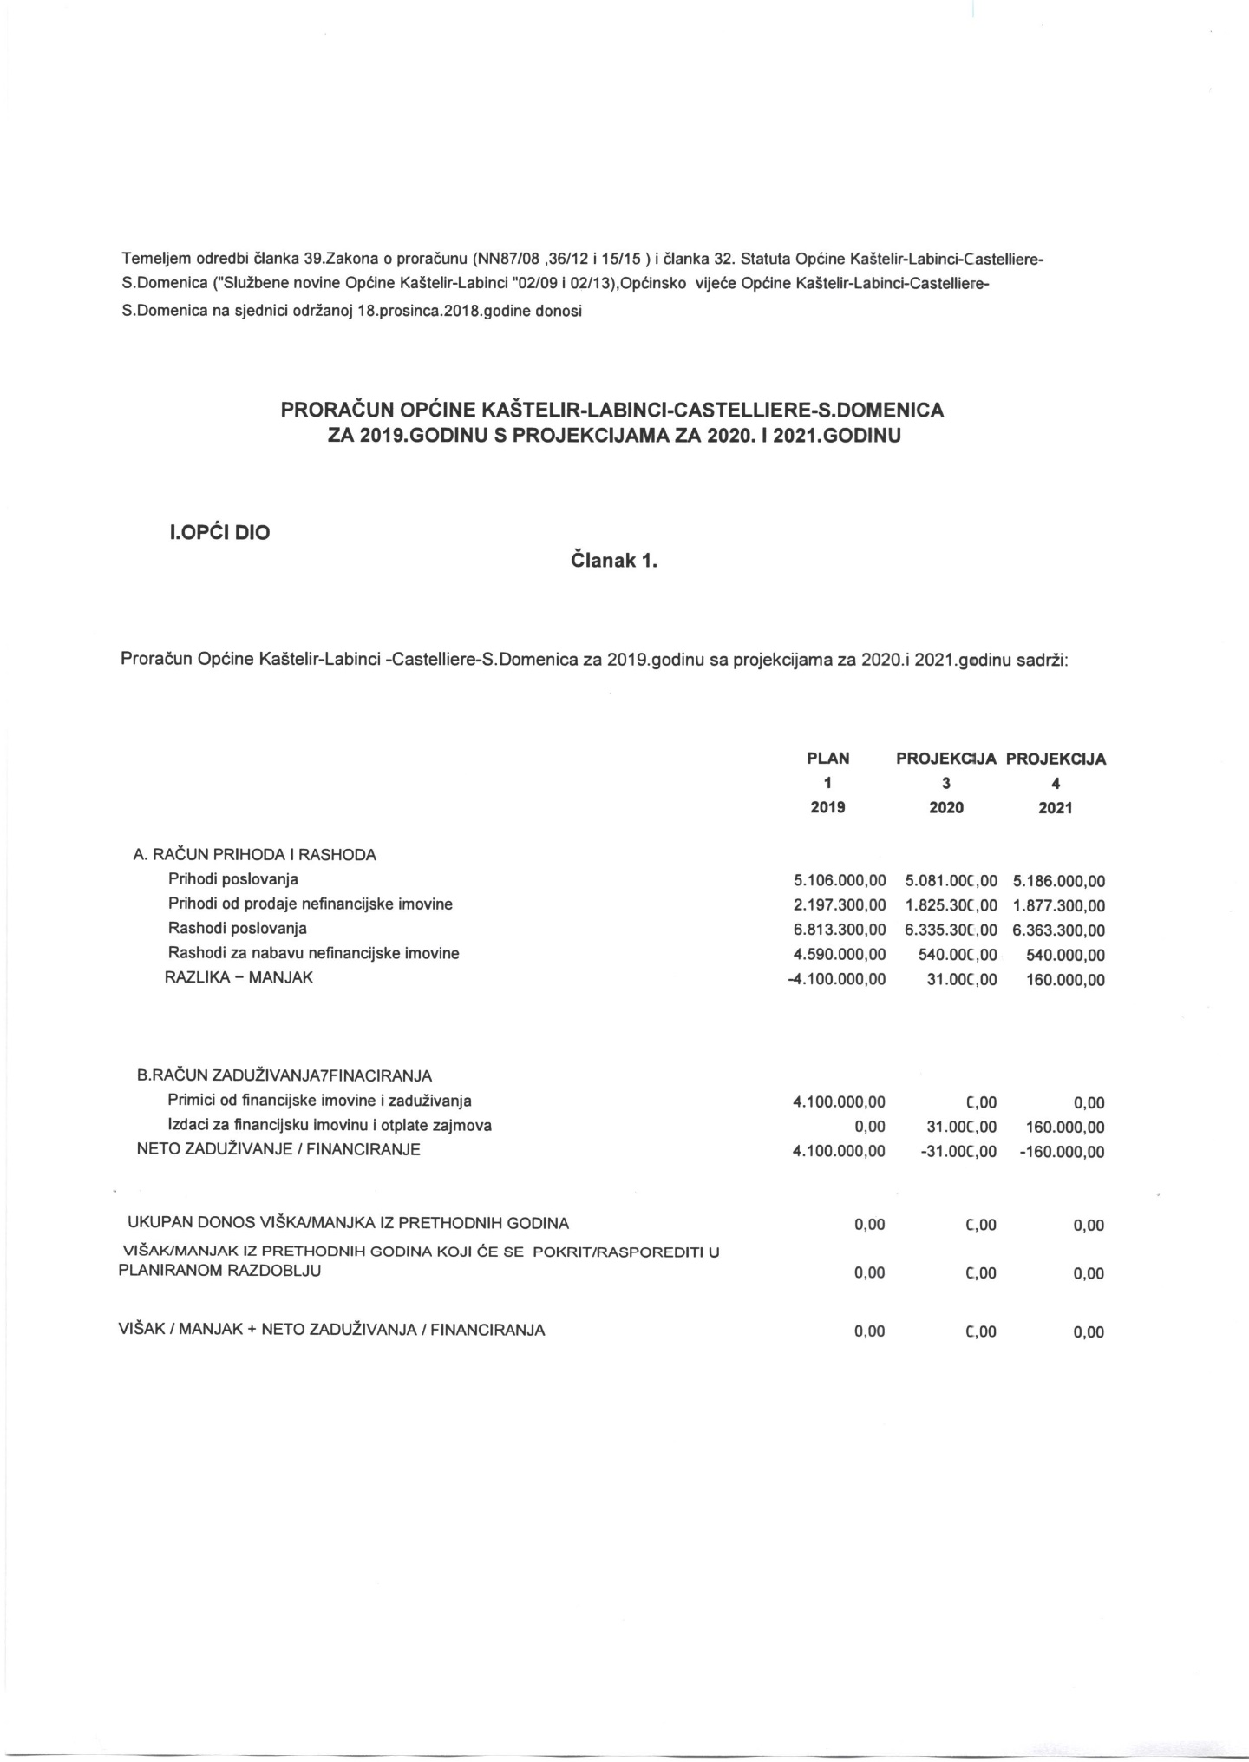

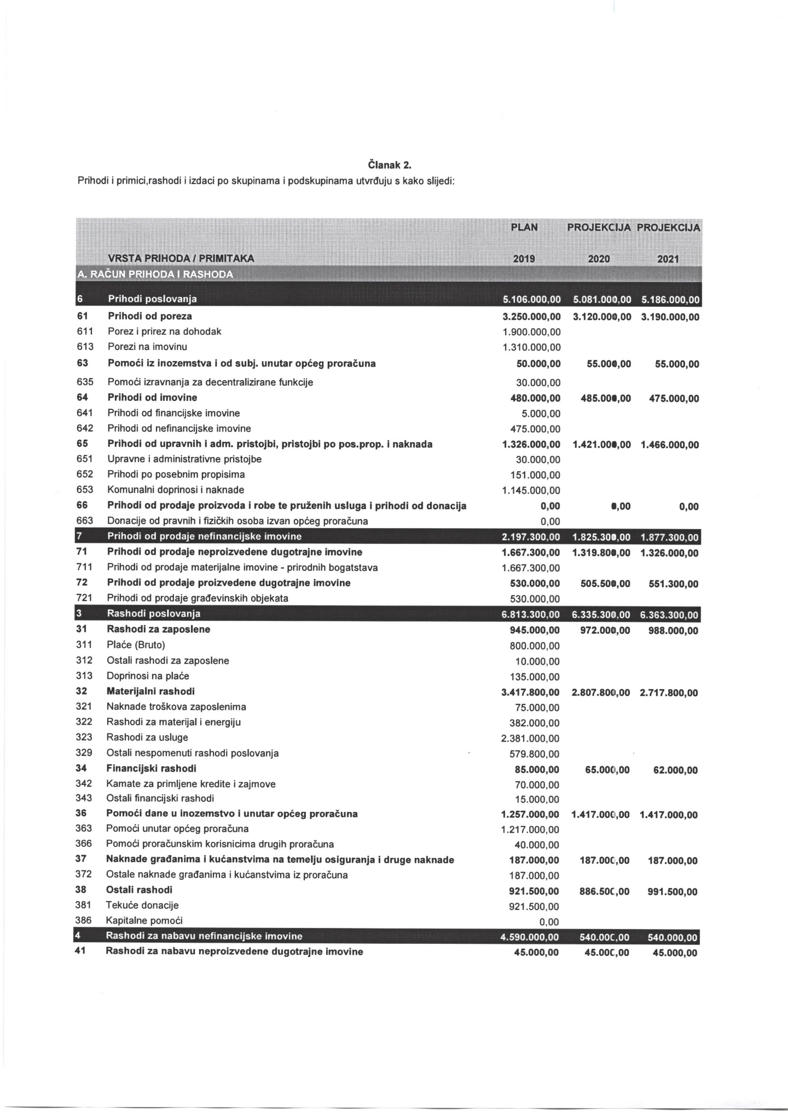

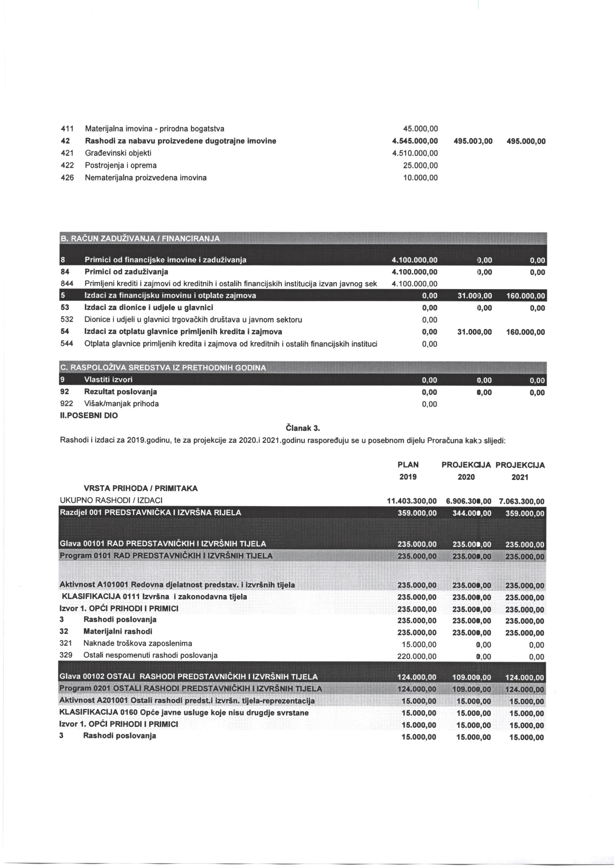

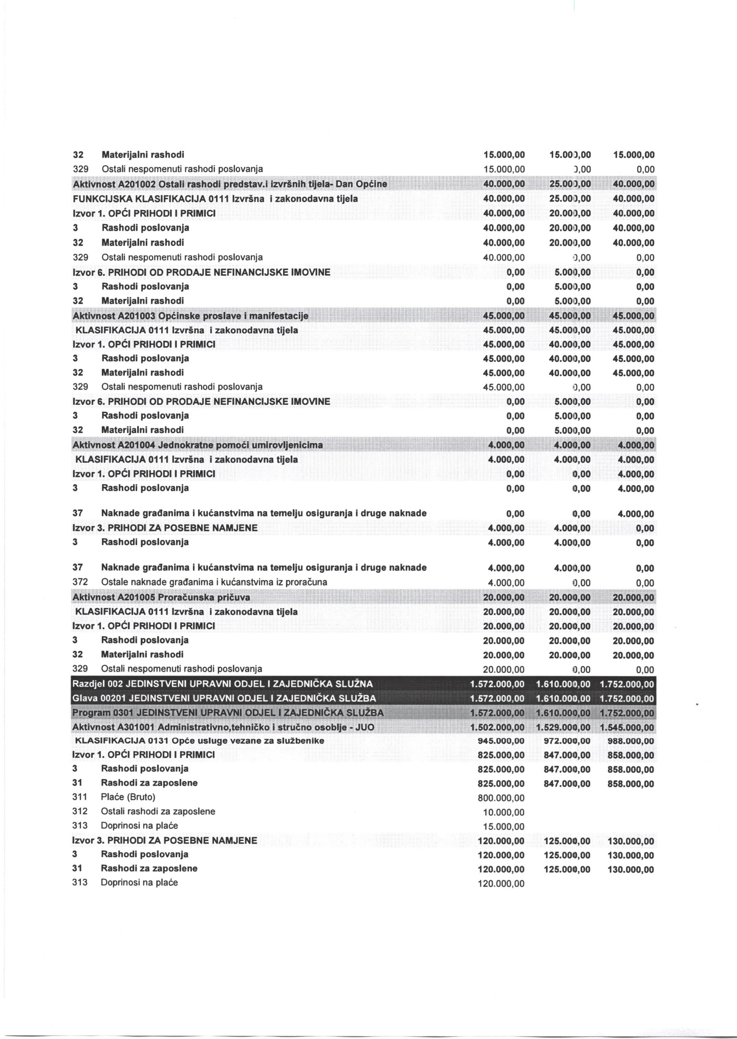

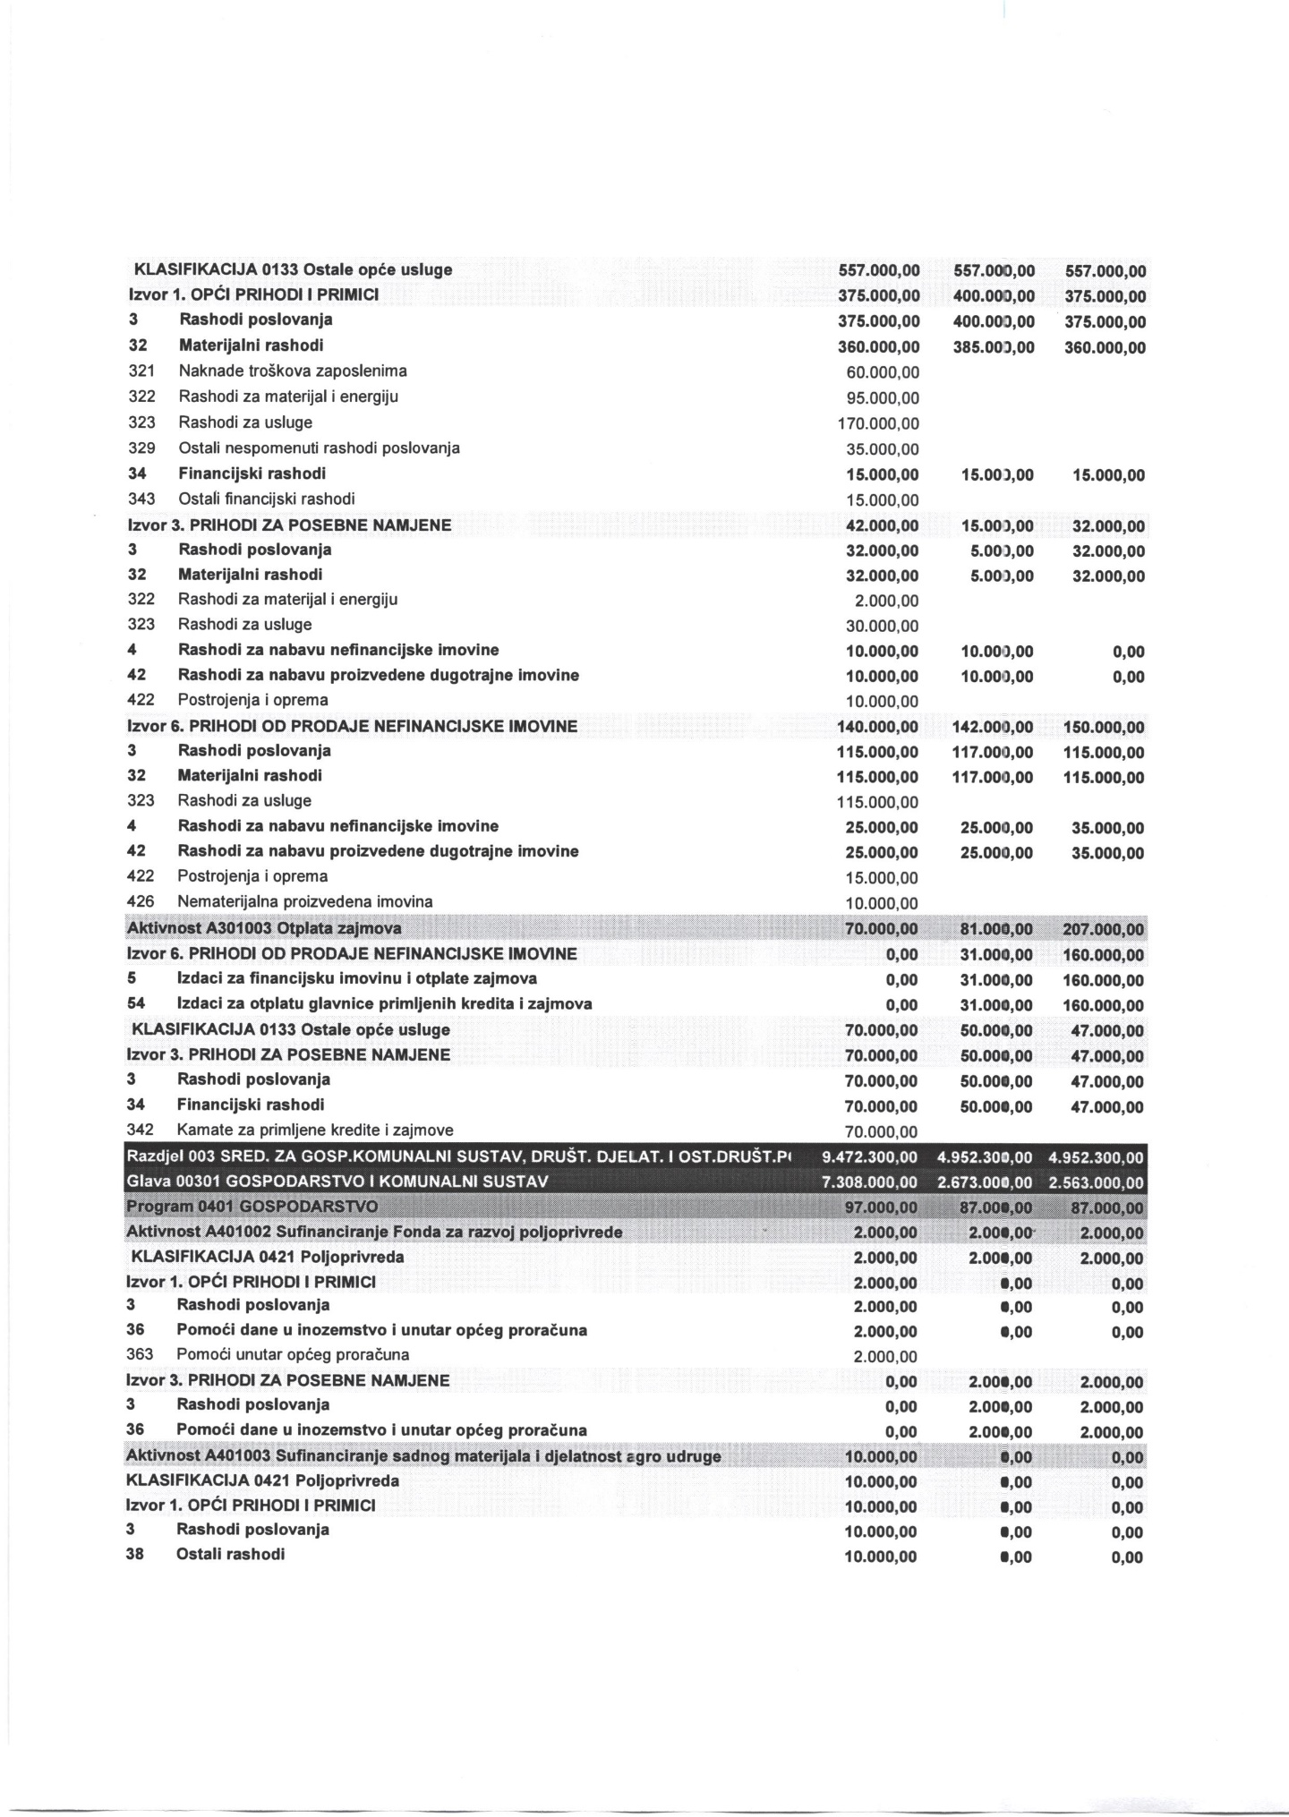

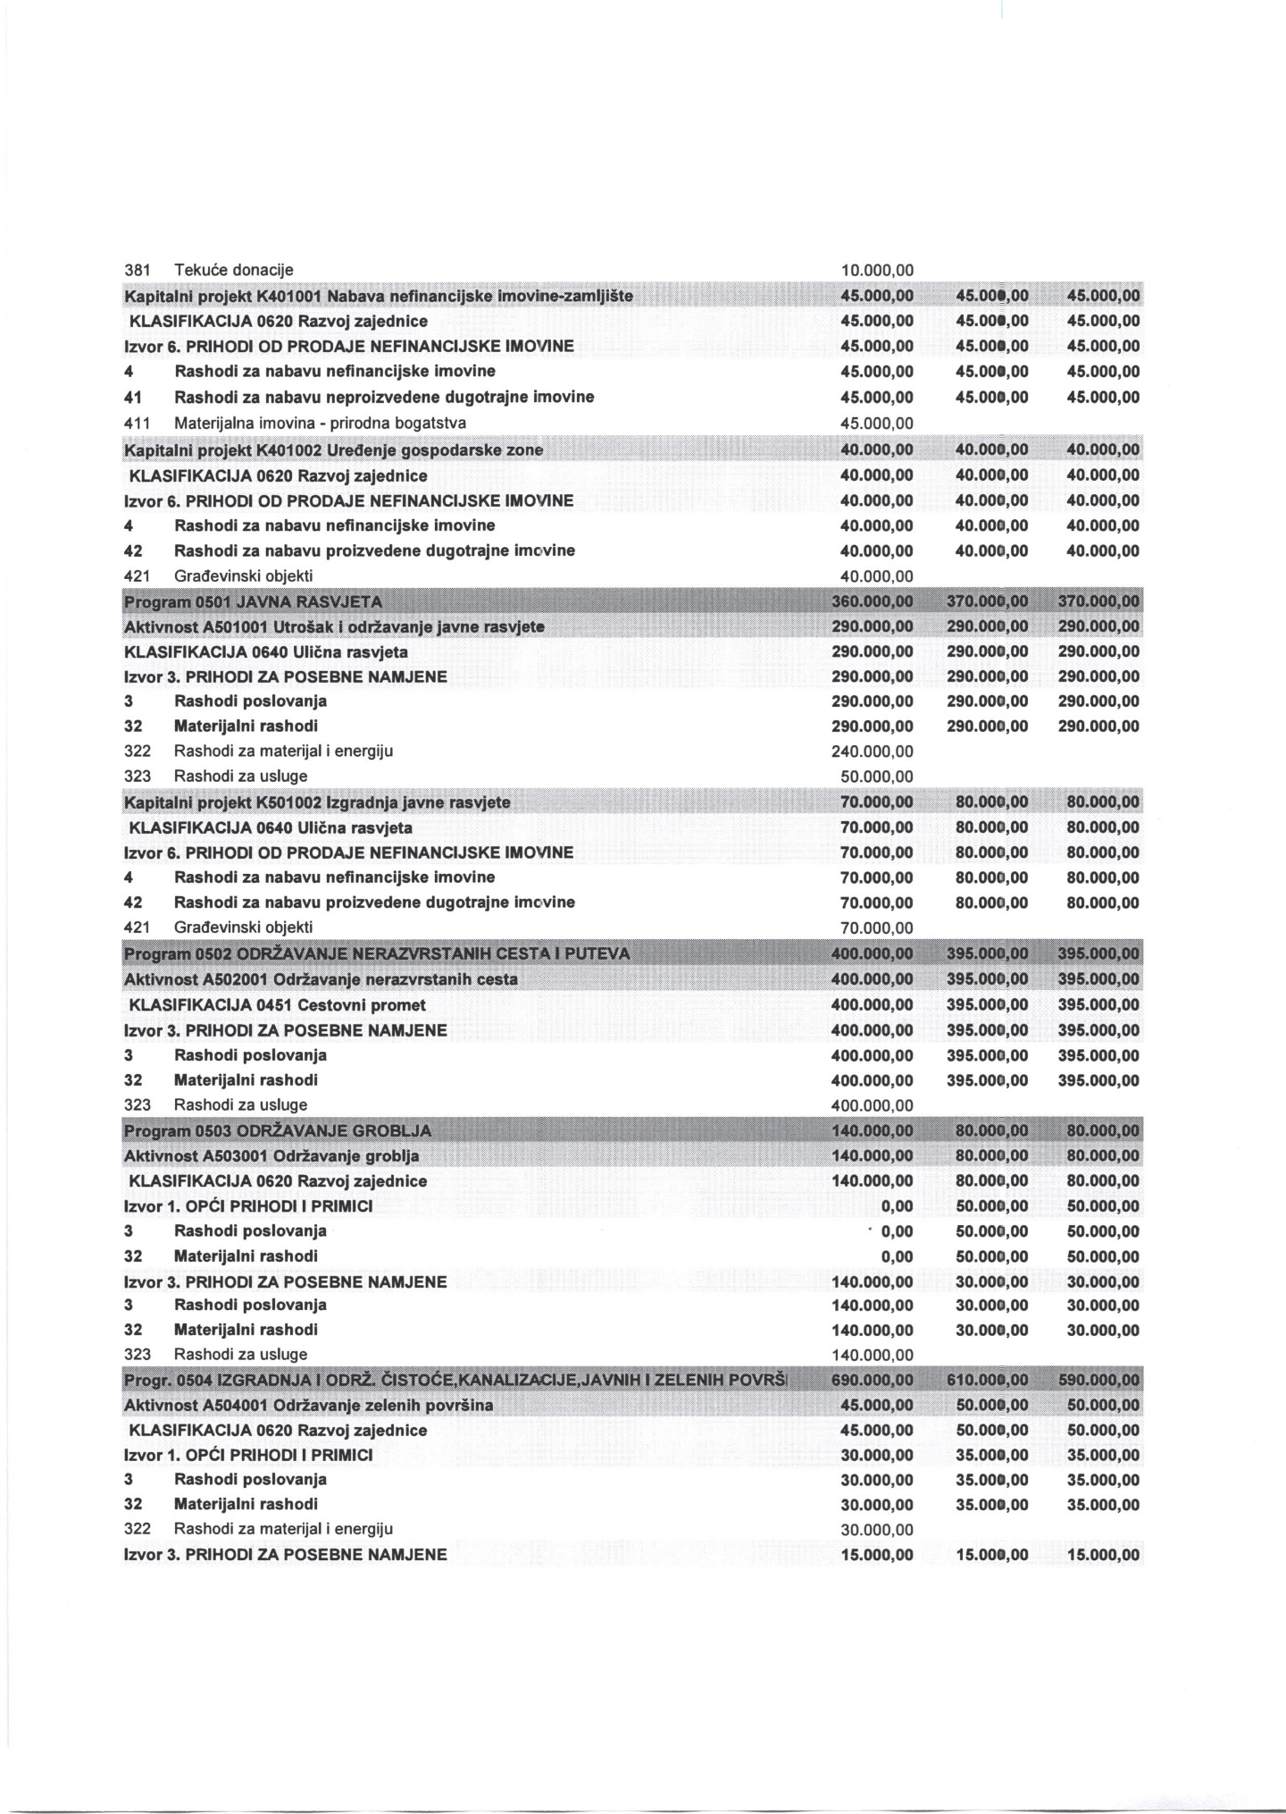

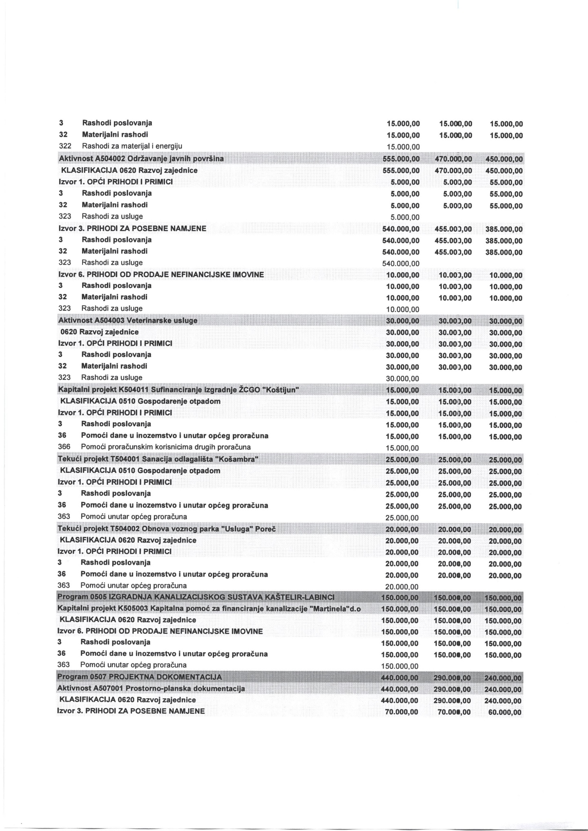

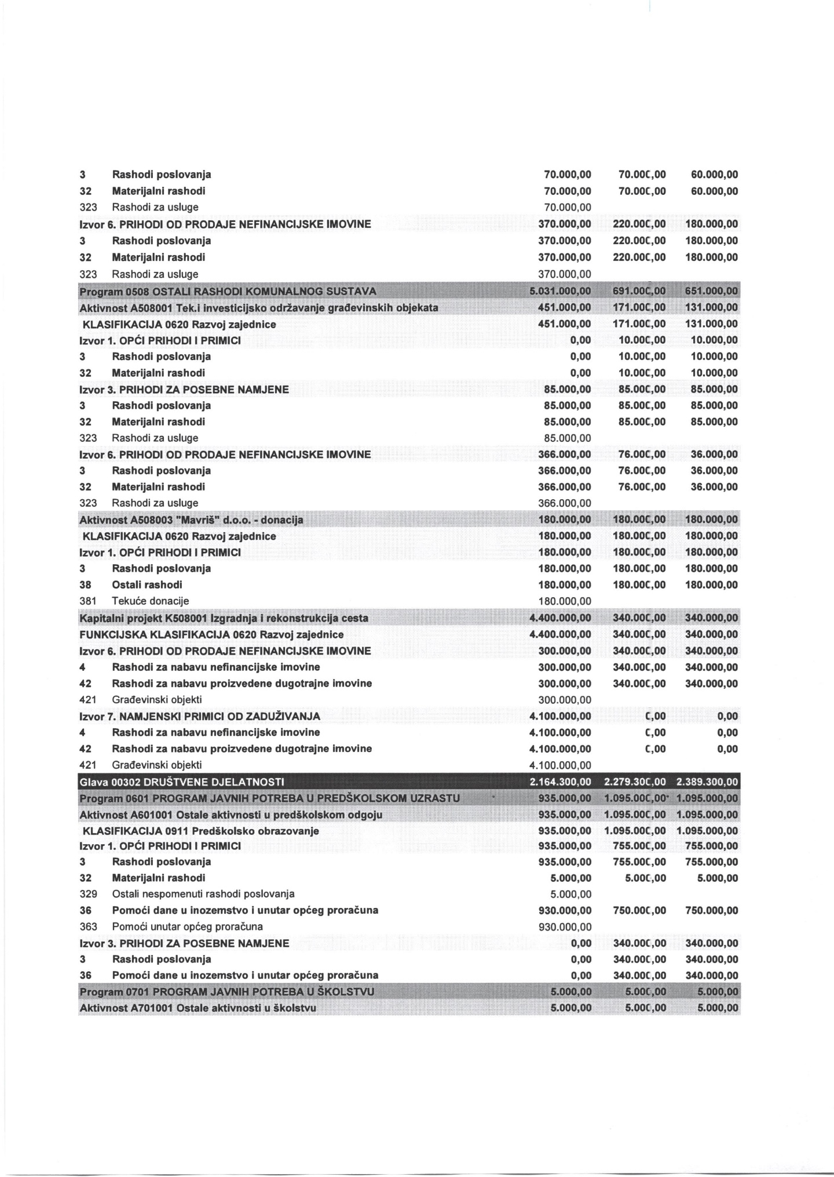

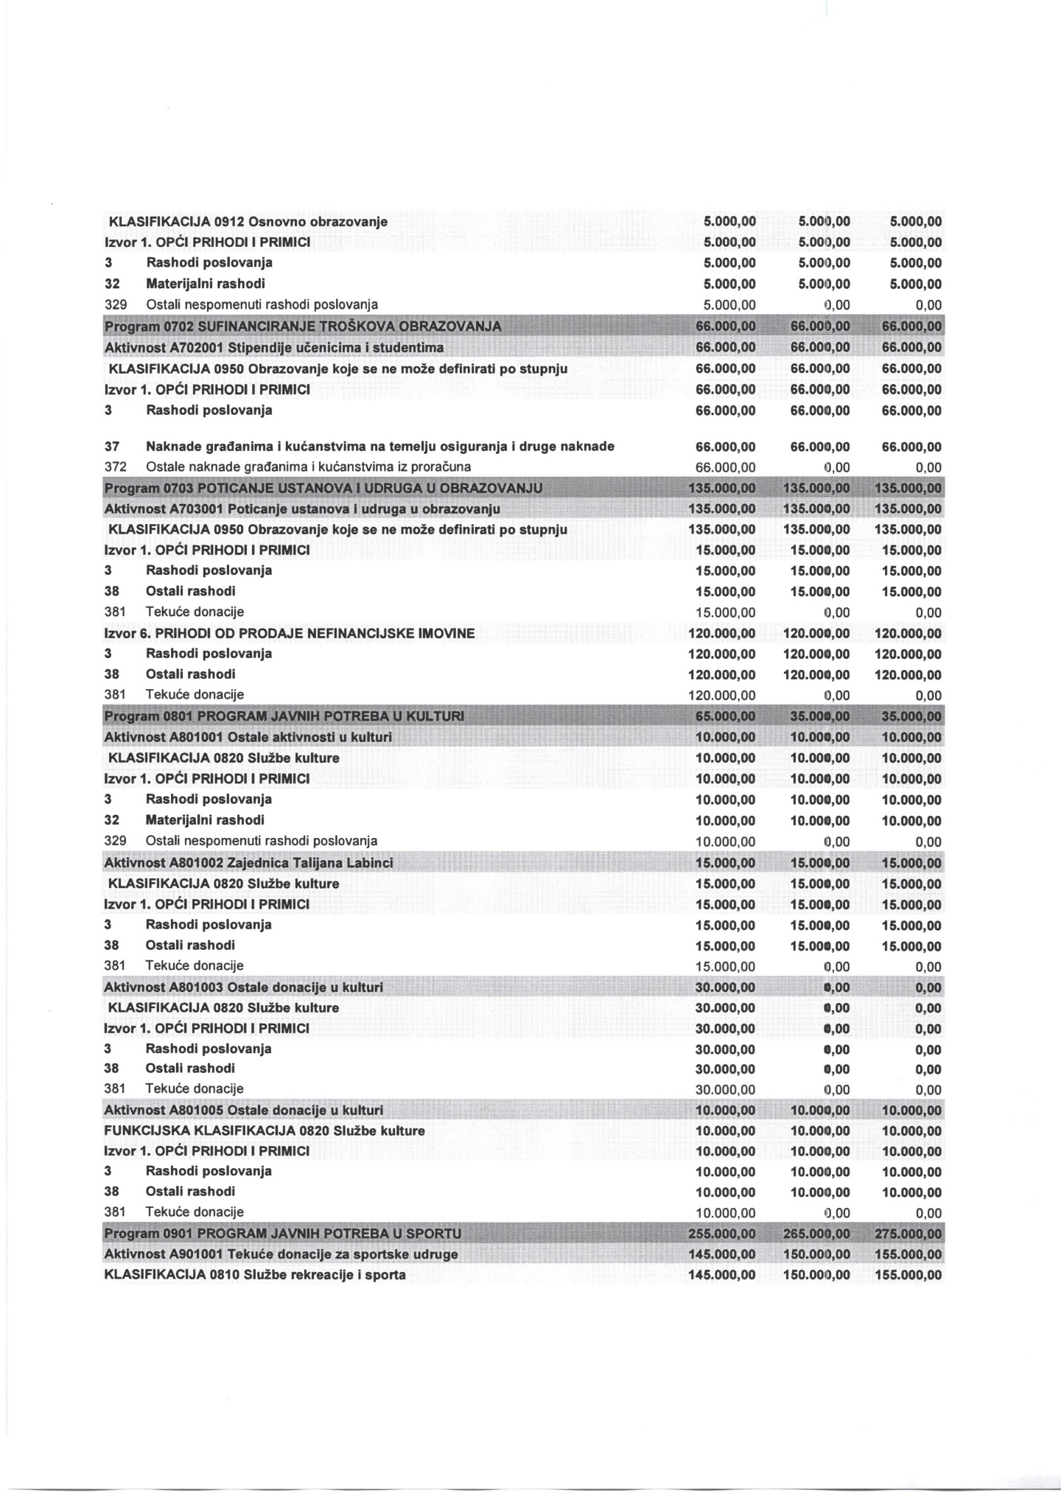

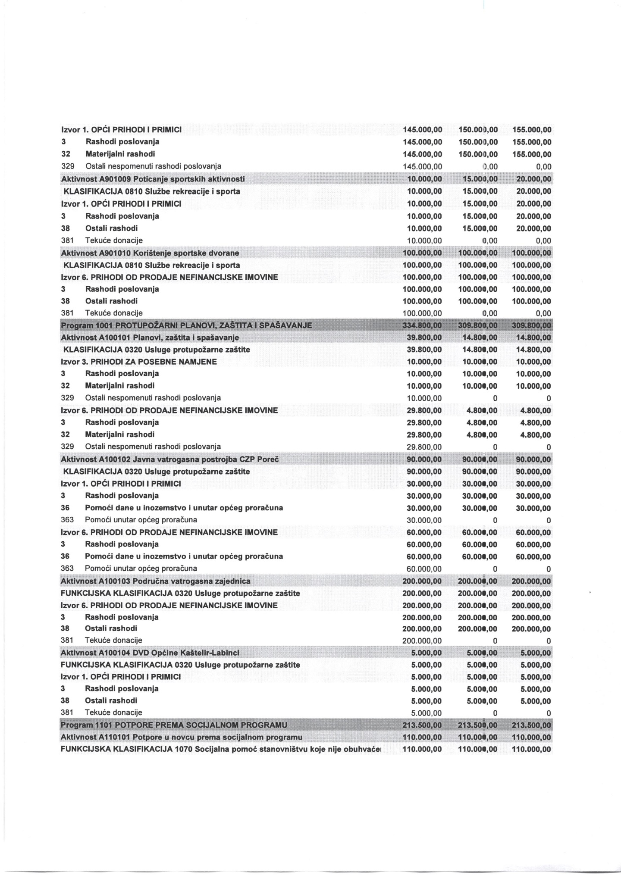

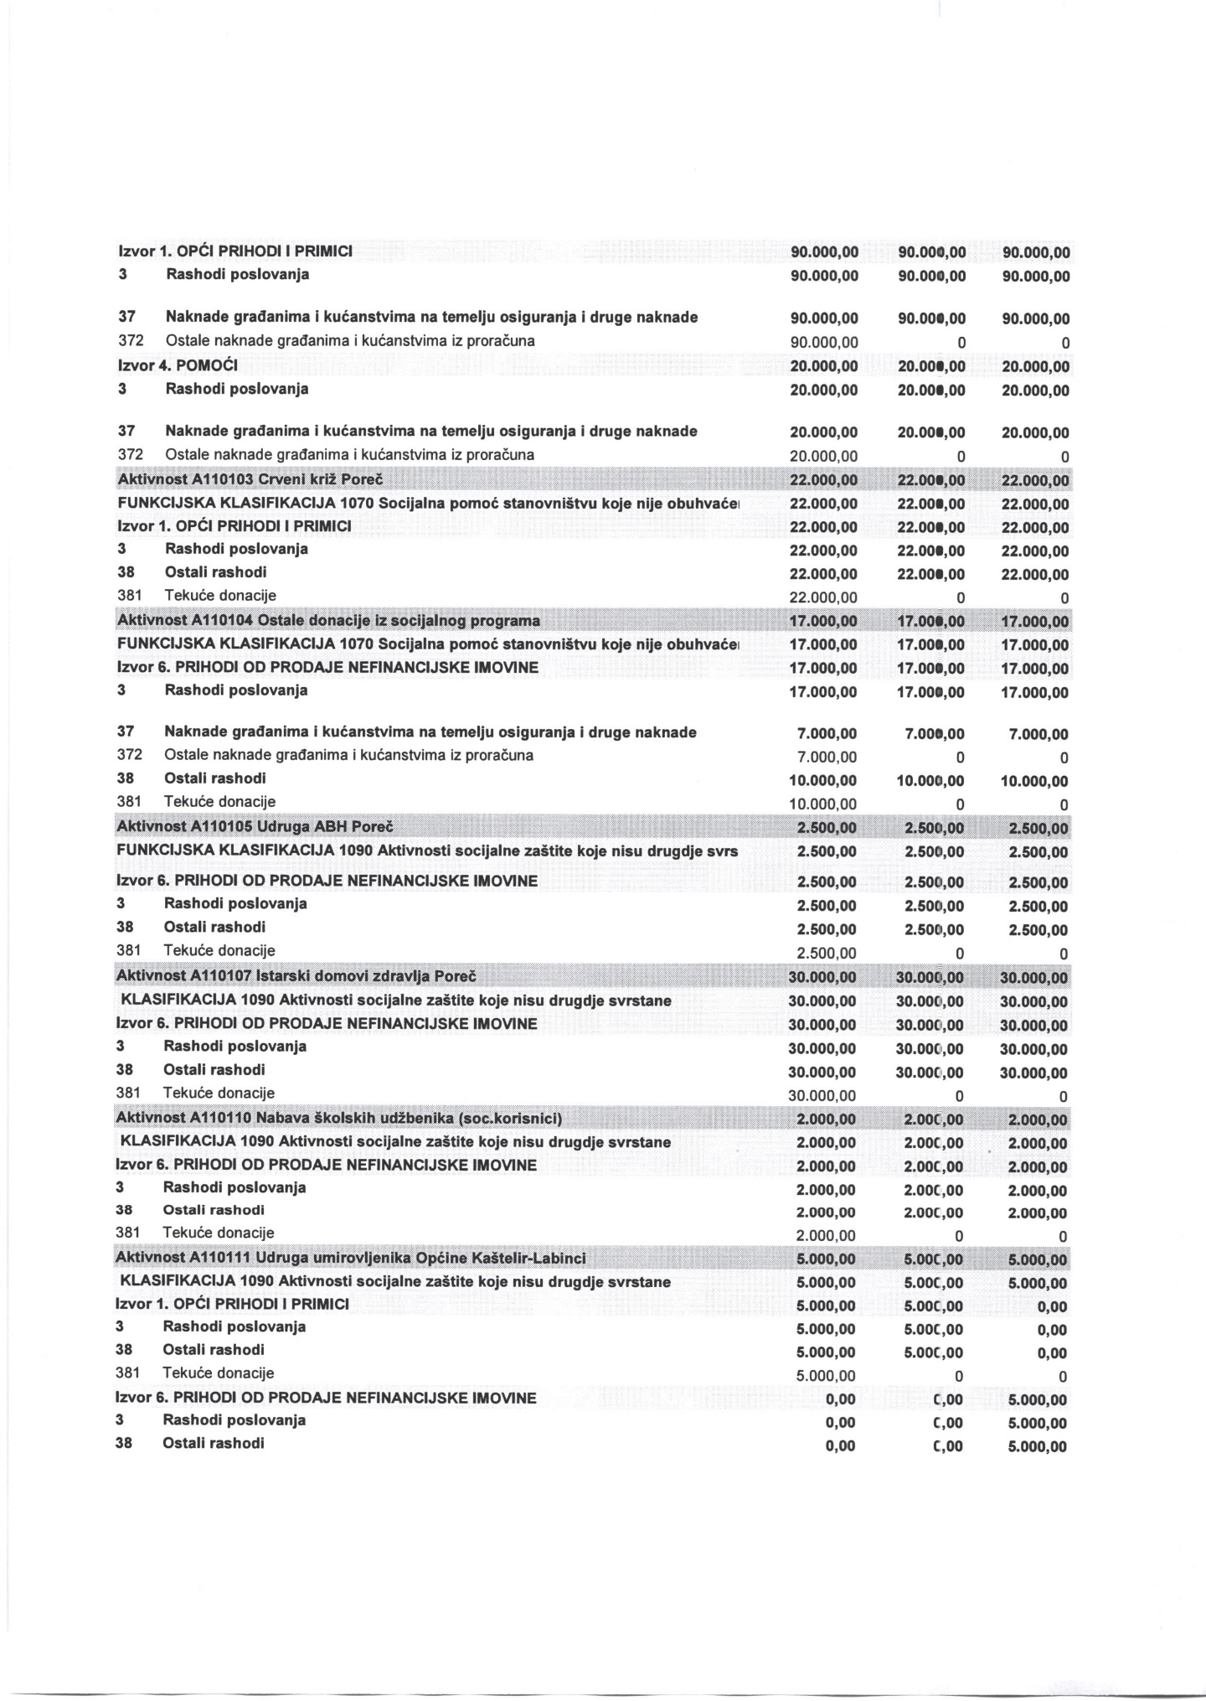

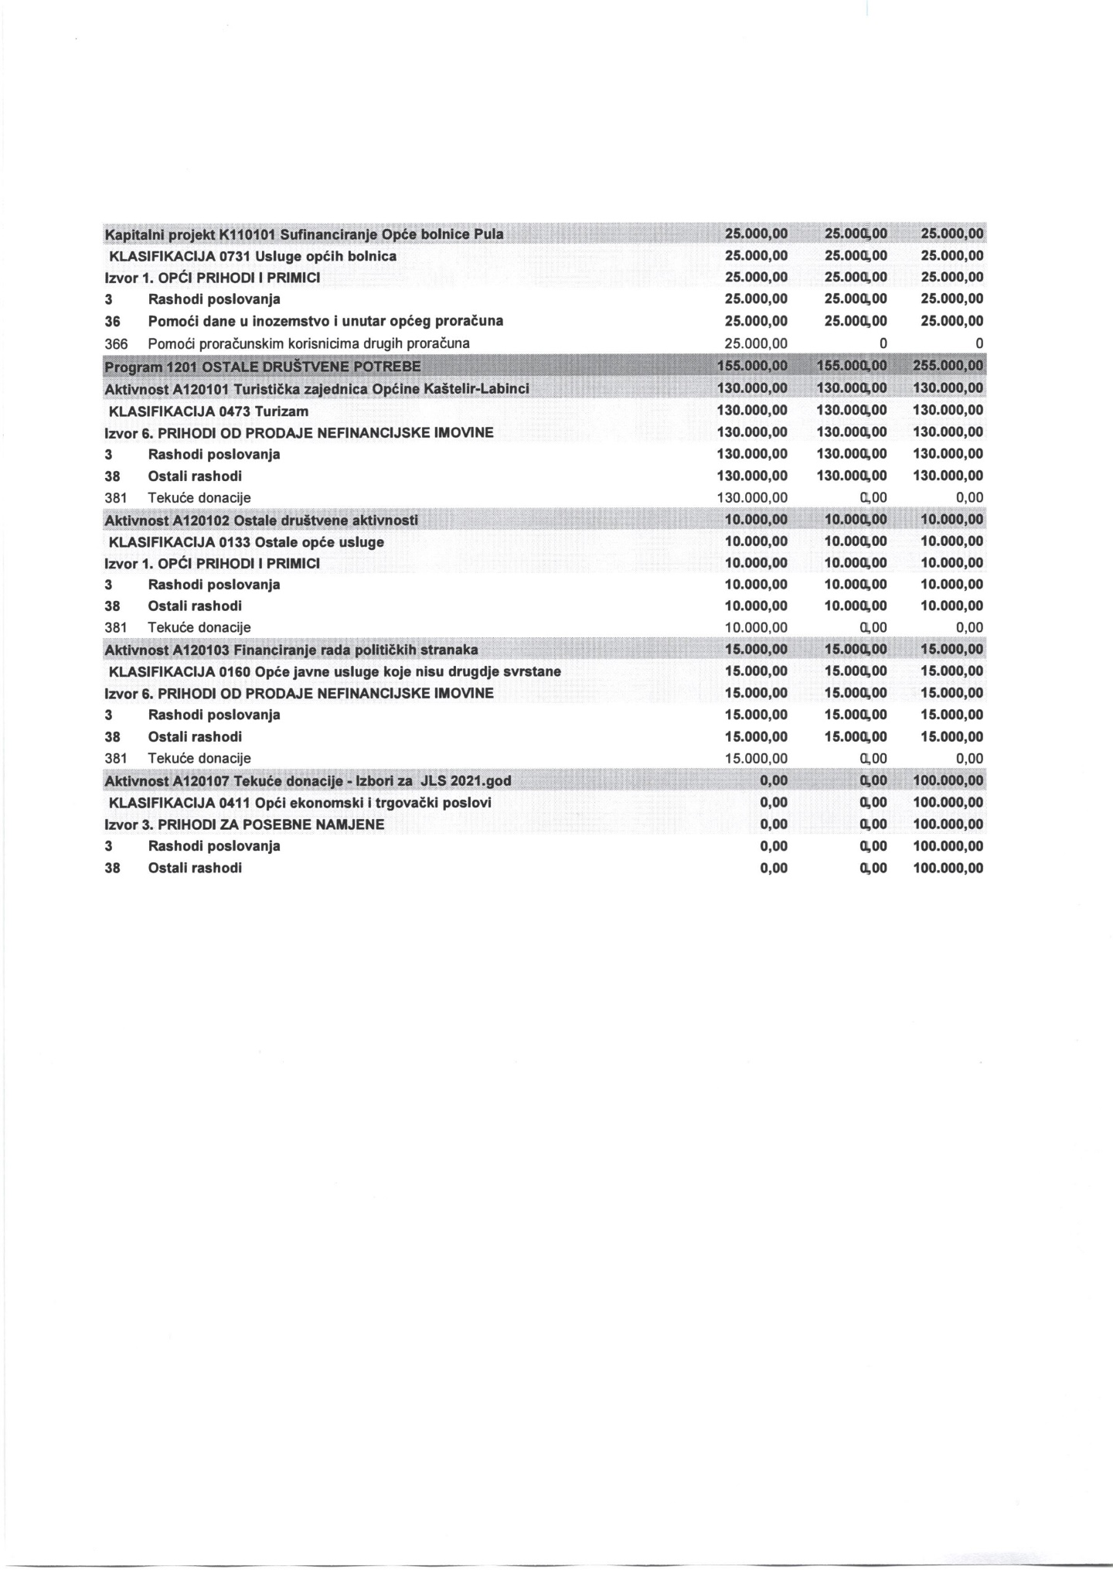

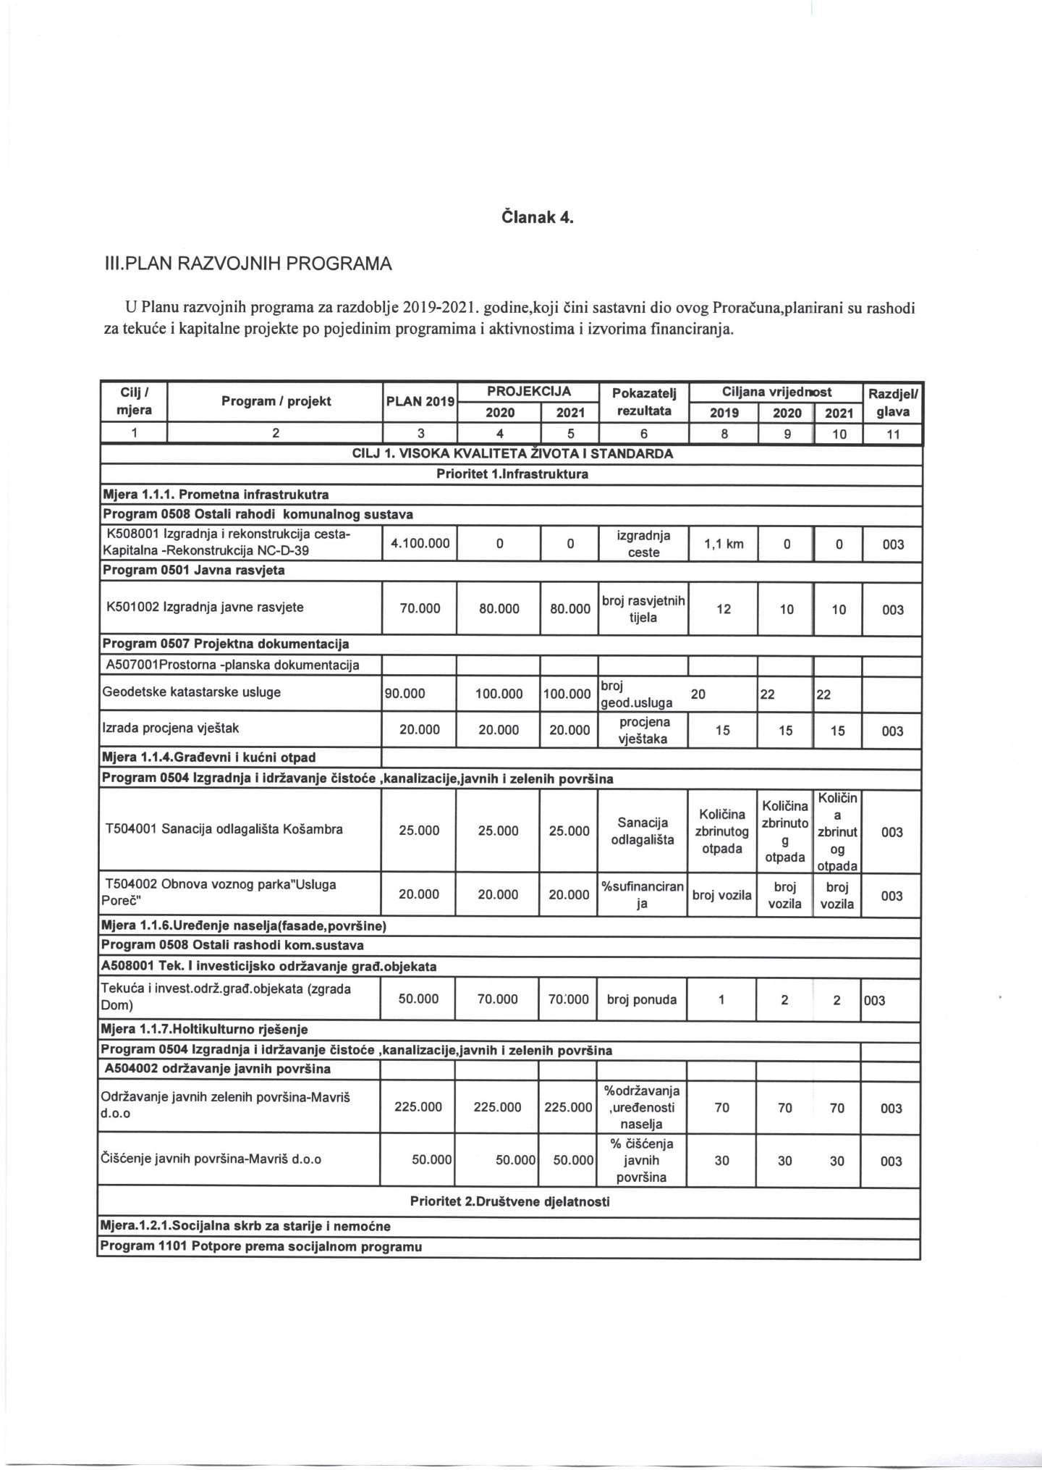

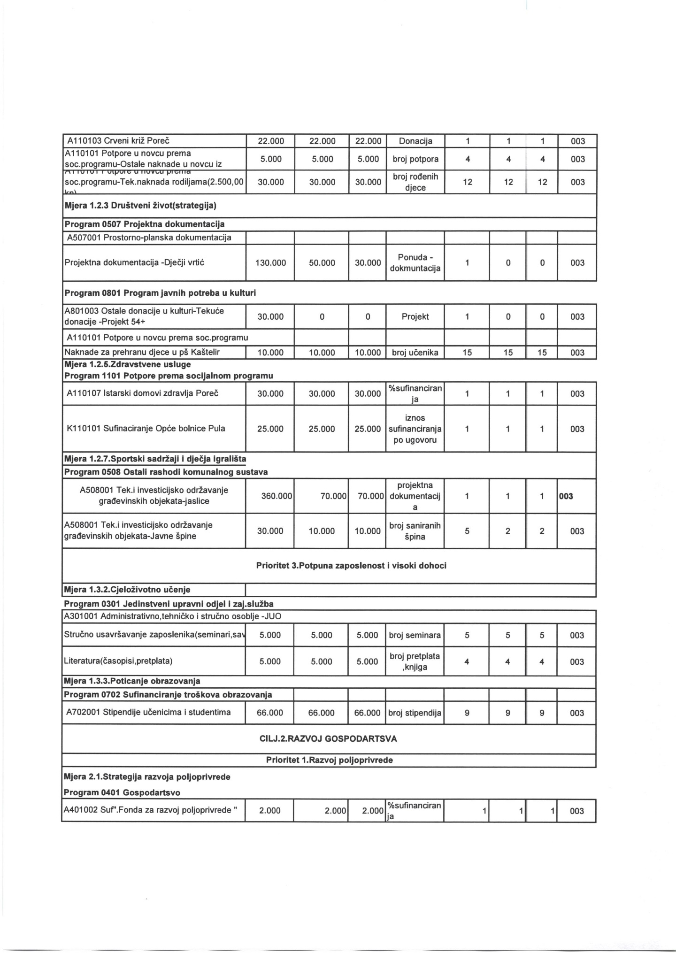

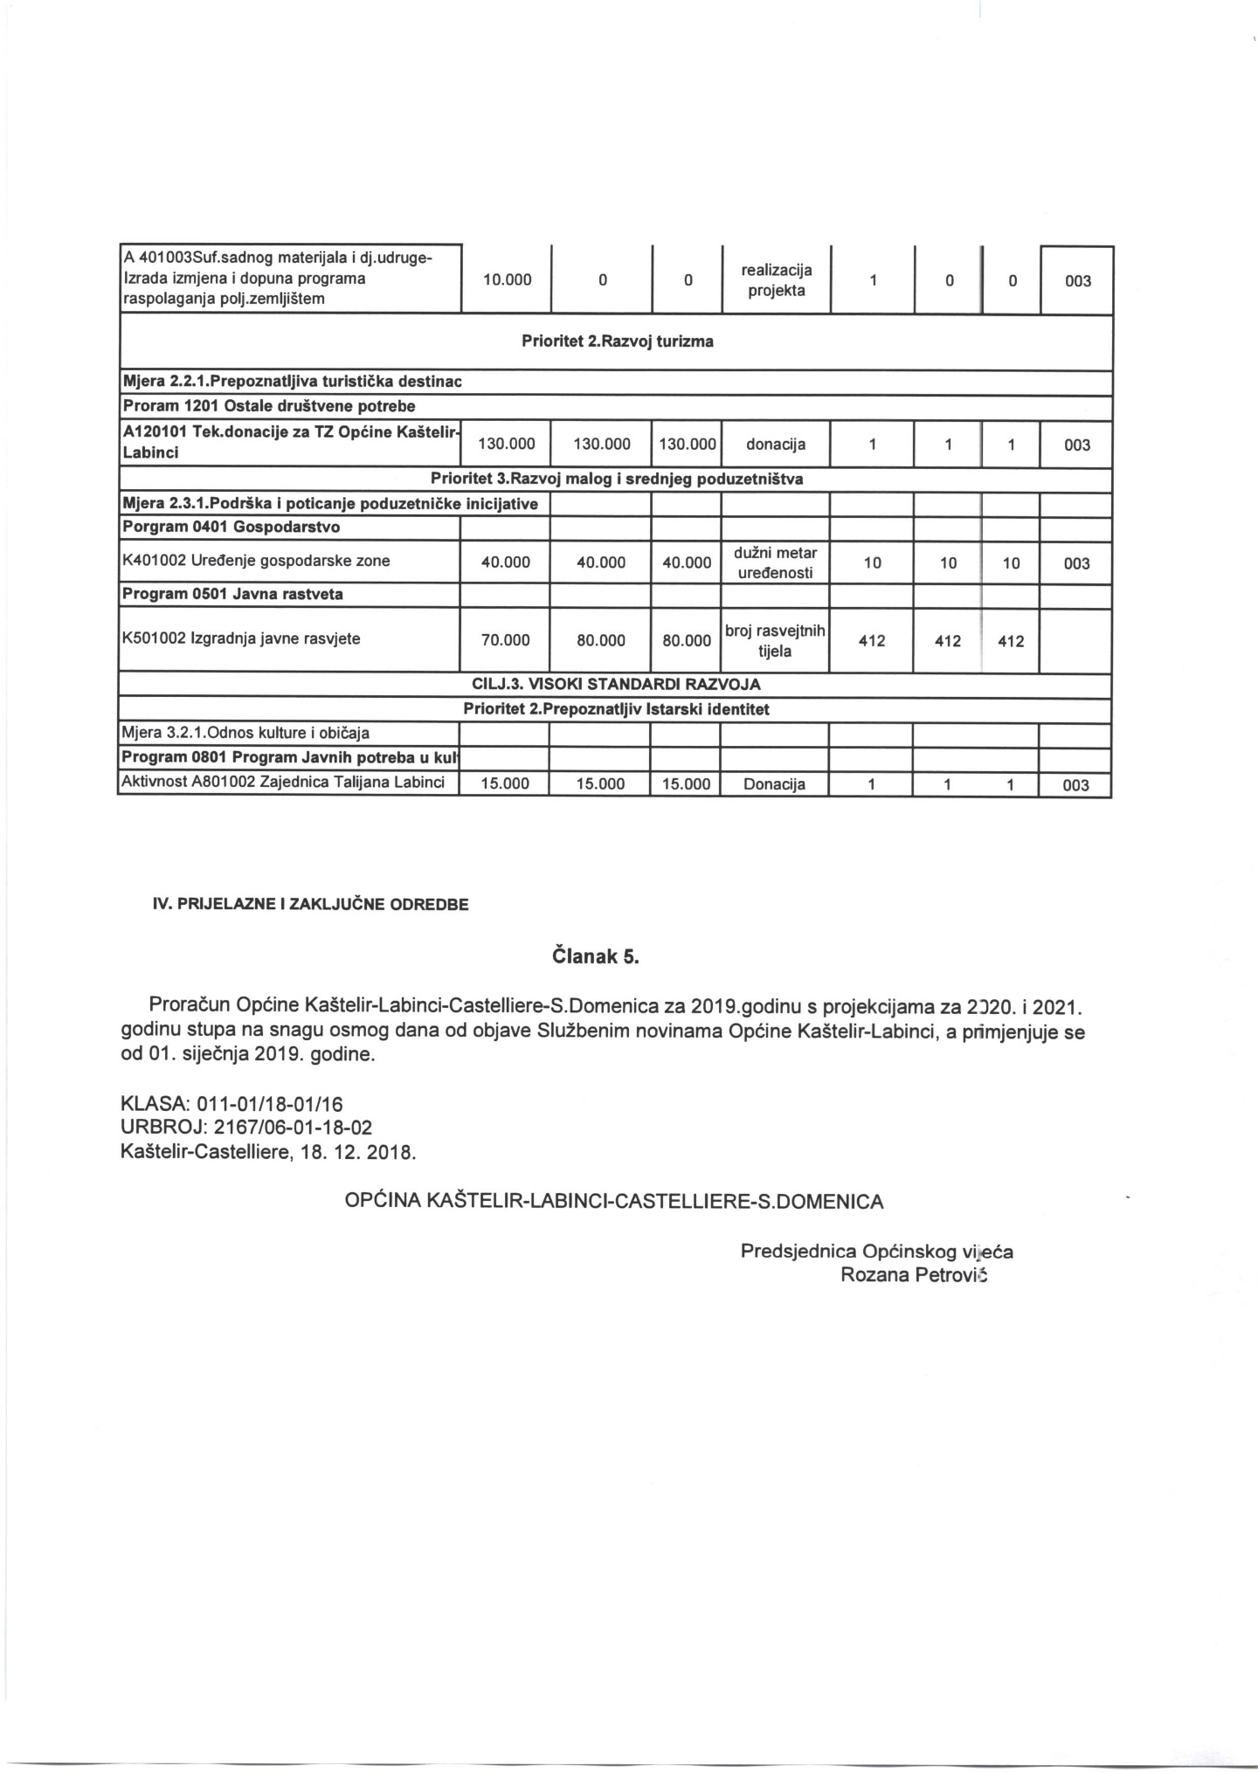

40.
Na temelju članka 14. Zakona o proračunu (NN 87/08, 136/12 i 15/15) i članka 32. Statuta Općine Kaštelir-Labinci Castelliere-S.Domenica ("Službene novine Općine Kaštelir-Labinci" broj 02/09 i 02/13), Općinsko vijeće Općine Kaštelir-Labinci-Castelliere-S.Domenica na sjednici održanoj dana 18. prosinca 2018. godine, donosi

O D L U K U
o izvršavanju Proračuna
Općine Kaštelir-Labinci Castelliere-S.Domenica
za 2019. godinu

Članak 1.

Ovom Odlukom uređuje se način izvršavanja Proračuna Općine Kaštelir-Labinci Castelliere-S.Domenica za 2019. godinu (u daljnjem tekstu: Proračun), upravljanje prihodima i izdacima Proračuna, te prava i obveze korisnika proračunskih sredstava (u daljnjem tekstu: korisnika).
Članak 2.

Proračun se sastoji od općeg i posebnog dijela te plana razvojnih programa.
Opći se dio Proračuna sastoji od Računa prihoda i rashoda i Računa financiranja. U Računu prihoda i rashoda iskazani su prihodi poslovanja i prihodi od prodaje nefinancijske imovine, te rashodi, kao i rashodi za nabavu nefinancijske imovine.
U računu zaduživanja/financiranja iskazuju se primici od financijske imovine i zaduživanja za financijsku imovinu i otplate zajmova, te neutrošena sredstva iz 2018. godine, što zajedno čini uravnoteženje salda bilance prihoda i primitaka, te bilance rashoda i izdataka.
U posebnom dijelu Proračuna izdaci su raspoređeni po nositeljima, korisnicima, za tekuće i razvojne programe.
Plan razvojnih programa obuhvaća planiranje rashoda za investicije te kapitalne pomoći i donacije za višegodišnje razdoblje.

Članak 3.

Stvarna naplata prihoda nije ograničena procjenama prihoda u Proračunu.
Iznosi rashoda i izdataka utvrđeni u Proračunu smatraju se maksimalnim svotama tako da stvarni izdaci Općine u 2019. godini ne smiju prema ovom Proračunu biti veći od 11.403.300,00 kuna.

Članak 4.

Ukoliko tijekom 2019. godine dođe do znatnije neusklađenosti ostvarivanja planiranih prihoda i rashoda Proračuna, predložit će se Izmjene i dopune Proračuna radi uravnoteženja odnosno preraspodjele sredstava.
Općinski načelnik može od obriti preraspodjelu unutar pojedinog razdjela na zahtjev Pročelnika jedinstvenog upravnog odjela - nositelja sredstava raspoređenih unutar tog razdjela. Umanjenje pojedine stavke ne može biti veće od 5%.

Članak 5.

Pročelnik JUO i računovodstveni referent u okviru svog djelokruga i ovlasti su odgovorni za provedbu Odluka o izvršavanju Proračuna kako za naplatu i ubiranje prihoda iz svoje nadležnosti, tako i za izvršavanje svih izdataka sukladno namjerama i svotama utvrđenim u Posebnom dijelu Proračuna.
Članak 6.

Pogrešno ili više uplaćeni prihodi Proračuna, vraćaju se uplatiteljima na teret tih prihoda.

Članak 7.

Za izvršenje Proračuna u cjelini odgovoran je Općinski načelnik Općine Kaštelir-Labinci-Castelliere-S.Domenica.
Članak 8.

Općina se može zaduživati uzimanjem kredita i zajmova.
Zaduživanje, te davanje suglasnosti i jamstva za zaduživanje obavlja se u skladu sa Zakonom o proračunu, Zakonom o izvršavanju Državnog proračuna i Pravilnikom o postupku zaduživanja te davanja jamstava i suglasnosti jedinica područne (regionalne) samouprave.
Općina se može dugoročno zadužiti samo za investiciju koja se financira iz proračuna i potvrdilo ju je Općinsko vijeće, a uz prethodno mišljenje ministra financija i suglasnost Vlade.
Općina se može kratkoročno zadužiti uz odluku Općinskog vijeća radi premošćivanja financiranja projekata čije je financiranje ili sufinanciranje odobreno iz pretpristupnih programa i fondova Europske unije, sukladno zakonu i podzakonskim aktima.
Ugovor o zaduživanju sklapa Općinski načelnik.“
Općina Kaštelir-Labinci se u 2015. godini zadužila kod HBOR-a za dugoročni kredit u iznosu od 8.000.000,00 kuna za financiranje EU projekta iz IPARD programa – mjera 301 “Poboljšanje i razvoj ruralne infrastrukture“ - projekt kanalizacijski sustav Kaštelir Labinci II faza: kolektori. Navedeno zaduživanje ne uključuje se u opseg mogućeg zaduženja Općine Kaštelir-Labinci.
Općina Kaštelir-Labinci u 2018. godini zadužila se za kredit u iznosu od 5.425.736,00 kuna za financiranje projekta Kapitalna investicija – Rekonstrukcija nerazvrstane ceste NC-D-39, sukladno Ugovoru o financiranju broj 776528/2018 temeljem Mjere 07. Temeljne usluge i obnove sela u ruralnim područjima iz Programa ruralnog razvoja Republike Hrvatske za razdoblje 2014-2020, Podmjere 7.2. „Ulaganje u izradu, poboljšanje ili proširenje svih vrsta male infrastrukture, uključujući ulaganja u obnovljive izvore energije i uštedu energije“, Operacije 7.2.2. „Ulaganja u građenje nerazvrstanih cesta“. Navedeno zaduživanje ne uključuje se u opseg mogućeg zaduženja Općine Kaštelir-Labinci- Castelliere-S.Domenica.

Na dan 01.01.2019.godine Općini Kaštelir-Labinci-Castelliere-S.Domenica preostalo je platiti glavnicu po dugoročnom kreditu iz 2015.godine u iznosu od 1.239.594,18 kuna te glavnicu po kreditu iz 2018.godine za financiranje projekta Kapitalna investicija – Rekonstrukcija nerazvrstane ceste NC-D-39, u iznosu od 4.100.000,00 kuna.
Očekivano ukupno kreditno zaduženje krajem 2018. godine iznosi:
- Godišnje rate dugoročnog kredita iz 2015.godine u iznosu od 49.583,77 kuna i
- Dio kredita iz 2018. godine u iznosu od 4.100.000,00 kuna.

Članak 9.

Korisnici koriste sredstva Proračuna sukladno svojem godišnjem financijskom planu.
Korisnici ne mogu preuzimati obveze na teret proračunskih sredstava iznad svote koja im je raspoređena u Posebnom dijelu Proračuna.
Korisnici proračunskih sredstava dužni su po završetku poslovne godine dostaviti Općinskom načelniku financijsko izvješće o utrošku proračunskih sredstava koje su koristili te prilikom podnošenja zahtjeva za uvrštenje u Proračun Općine Kaštelir-Labinci Castelliere-S.Domenica prilažu ostvarenje financijskog plana za traženo obračunsko razdoblje.

Članak 10.

Sredstva za tekuće izdatke korisnika Proračuna izvršavat će se u skladu sa likvidnim mogućnostima Proračuna.

Članak 11.

Hitni i nepredviđeni izdaci, te izdaci za neplanirane ili nedovoljno planirane izdatke koji se pojave tijekom proračunske godine, podmiruju se iz nepredviđenih rashoda do visine proračunske pričuve utvrđene godišnjim proračunom.
U 2019. godini planiraju se sredstva proračunske zalihe u visini od 20.000,00 kuna.
O korištenju sredstava proračunske zalihe odlučuje Općinski načelnik.
O utrošku proračunske zalihe Općinski načelnik izvješćuje Općinsko vijeće u okviru polugodišnjeg i godišnjeg izvještaja o izvršenju proračuna.

Članak 12.

Ova Odluka stupa na snagu danom donošenja, a primjenjivat će se od 01. siječnja 2019. godine. Odluka će se objaviti u "Službenim novinama Općine Kaštelir-Labinci".

Klasa: 011-01/17 -01/16
Ur.broj: 2167/06-01-17-11
Kaštelir-Castelliere, 18. prosinac 2018.

OPĆINSKO VIJEĆE OPĆINE KAŠTELIR – LABINCI-CASTELLIERE-S.DOMENICA

PREDSJEDNICA
OPĆINSKOG VIJEĆA
OPĆINE KAŠTELIR-LABINCI
CASTELLIERE-S.DOMENICA
Rozana Petrović

41.
Na temelju članaka 57. stavka 3. Zakona o porezu na dohodak (»Narodne novine«, br. 115/16 i 106/18) i članka 32. Statuta Općine Kaštelir-Labinci-Castelliere-S.Domenica („Službene novine Općine Kaštelir-Labinci“ 02/09 i 02/13), Općinsko vijeće Općine Kaštelir-Labinci-Castelliere-S.Domenica na sjednici održanoj dana 18. prosinca 2018. godine, donosi

ODLUKU
O VISINI PAUŠALNOG POREZA NA DOHODAK

Članak 1.
Ovom se odlukom propisuje visina paušalnog poreza na dohodak po krevetu odnosno po smještajnoj jedinici u kampu odnosno visina paušalnog poreza na dohodak poreznom obvezniku koji ostvaruje dohodak od iznajmljivanja stanova, soba i postelja putnicima i turistima i organiziranja kampova na području Općine Kaštelir-Labinci-Castelliere-S.Domenica.

Članak 2.
Visina paušalnog poreza po krevetu odnosno po smještajnoj jedinici u kampu, propisuje se u visini od 280,00 kn.

Članak 3.
Poslove utvrđivanja i naplate visine paušalnog poreza na dohodak po krevetu odnosno po smještajnoj jedinici u kampu obavljat će Ministarstvo financija, Porezna uprava.

Članak 4.
Ova odluka stupa na snagu osmoga dana od dana objave u Službenim novinama Općine Kaštelir-Labinci a primjenjuje se od 1. siječnja 2019. godine.

KLASA: 011-01/18-01/16
URBROJ: 2167/06-01-18-07
Kaštelir-Castelliere, 18. prosinac 2018. godine

OPĆINSKO VIJEĆE OPĆINE KAŠTELIR-LABINCI-CASTELLIERE-S.DOMENICA

Predsjednica Općinskog vijeća
Rozana Petrović v.r.

42.
Na temelju članka 132. stavka 1. Zakona o gradnji („Narodne novine“, broj 153/13 I 20/17) i članka 32. Statuta Općine Kaštelir-Labinci-Castelliere-S.Domenica („Službene novine Općine Kaštelir-Labinci“ 02/09 i 02/13) Općinsko vijeće Općine Kaštelir-Labinci-Castelliere-S.Domenica na sjednici održanoj dana 18. prosinca 2018. godine donosi

ODLUKA
o privremenoj zabrani izvođenja radova u 2019. godini

I. UVODNE ODREDBE
Članak 1.

Ovom Odlukom utvrđuju se razdoblja kalendarske godine i vrijeme u kojima se zabranjuje gradnja građevina i izvođenje građevinskih radova na području Općine Kaštelir-Labinci-Castelliere-S.Domenica, nadzor nad provođenjem, te prekršajne odredbe.

II. VRSTE GRAĐEVINSKIH RADOVA ČIJE SE IZVOĐENJE PRIVREMENO ZABRANJUJE
Članak 2.

Privremeno se zabranjuje izvođenje građevinskih radova i građenje svih vrsta građevina osim onih određenih u članku 132. stavak 2. Zakona o gradnji („Narodne novine“ broj 153/13, 20/17 - u daljem tekstu: Zakon).
Privremeno se zabranjuje izvođenje zemljanih radova iskopa pomoću strojeva ili uporabom pneumatskih čekića i kompresora i prijevoza iskopanoga materijala, radova na uklanjanju dijela ili cijele građevine, zidanje, odnosno izrada konstruktivnih dijelova građevine, uključivo i krovne konstrukcije, prijevoz betona mikserima i uporaba betonskih pumpi, građevinskoobrtničko-instalacijski radovi koji se obavljaju pomoću građevinskih strojeva (malih mješalica i pneumatskih čekića) i alata na električni pogon (električne bušilice, brusilice i sl.).

III. VRIJEME, RAZDOBLJA I PODRUČJA PRIVREMENE ZABRANE

Članak 3.

Na području Općine Kaštelir-Labinci-Castelliere-S.Domenica u 2019. godini, privremeno se zabranjuje izgradnja građevina i izvođenje građevinskih radova iz članka 2., u vremenu od 00:00 do 24:00 sata, i to u građevinskim područjima naselja mješovite namjene Općine Kaštelir-Labinci-Castelliere-S.Domenica,u razdobljima:

- od 15. lipnja 2019. godine do 8. rujna 2019. godine,

IV. NADZOR NAD PROVEDBOM ODLUKE

Članak 4.

Nadzor nad provođenjem ove Odluke, provodi komunalni redar Općine
Kaštelir-Labinci-Castelliere-S.Domenica.
U obavljanju nadzora nad provedbom ove Odluke, komunalni redar ima ovlasti propisane zakonom kojim se uređuje ustroj i ovlasti komunalnog reda rstva, odnosno Prekršajnim zakonom i ovom Odukom, i to:
1. rješenjem obustaviti izvođenje radova koji se obavljaju suprotno ovoj Odluci,
2. izdati obvezni prekršajni nalog,
3. naplatiti novčanu kaznu na mjestu počinjenja prekršaja (mandatna kazna).

V. PREKRŠAJNE ODREDBE
Članak 6.

Novčanom kaznom u iznosu od 15.000,00 kuna za povredu odredbi iz članka 3. ove Odluke kaznit će se pravna osoba u svojstvu izvođača.
Novčanom kaznom u iznosu od 5.000,00 kuna za povredu odredbi iz članka 3.
ove Odluke kaznit će se fizička osoba u svojstvu izvođača.
Novčanom kaznom od 15.000,00 kuna za povredu odredbi iz ove Odluke kaznit će se investitor koji nastavi s radovima i nakon rješenja o privremenoj obustavi izvođenja
radova.

VI. ZAVRŠNE ODREDBE
Članak 7.

Ova Odluka stupa na snagu osmog dana od objave u „Službenim novinama“ Općine Kaštelir-Labinci, a primjenjuje se od 1. siječnja 2019. godine.

KLASA: 011-01/18-01/16

URBROJ: 2167/06-01-18-06

Kaštelir-Castelliere, 18. prosinac 2018.godine

OPĆINSKO VIJEĆE OPĆINE KAŠTELIR-LABINCI-CASTELLIERE-S.DOMENICA

Predsjednica Općinskog vijeća

Rozana Petrović

43.

Na temelju članka 95. Zakona o komunalnom gospodarstvu („Narodne novine“ broj 68/18) i članka 32. Statuta Općine Kaštelir-Labinci-Castelliere-S.Domenica („Službene novine Općine Kaštelir-Labinci“ 02/09 i 02/13) Općinsko vijeće Općine Kaštelir-Labinci-Castelliere-S.Domenica na sjednici održanoj dana 18. prosinca 2018. godine donosi

O D L U K U

o komunalnoj naknadi

I. OSNOVNE ODREDBE
Članak 1.

Ovom Odlukom određuju se: područja zona na području Općine Kaštelir-Labinci-Castelliere-S.Domenica u kojima se naplaćuje komunalna naknada, koeficijent zone (Kz) za pojedine zone na području Općine Kaštelir-Labinci-Castelliere-S.Domenica u kojima se naplaćuje komunalna naknada, koeficijent namjene (Kn) za nekretnine za koje se plaća komunalna naknada, načini i rokovi plaćanja komunalna naknade, nekretnine važne za Općinu Kaštelir-Labinci-Castelliere-S.Domenica za koje se ne plaća komunalna naknada i opće uvjete i razloge zbog kojih se u pojedinačnim slučajevima odobrava djelomično ili potpuno oslobađanje plaćanja komunalne naknade.

Članak 2.

Komunalna naknada je prihod proračuna Općine Kaštelir-Labinci-Castelliere-S.Domenica, a plaća se za održavanje komunalne infrastrukture.
Komunalna naknada koristi se za:
- financiranje održavanja i građenja komunalne infrastrukture,
- financiranje građenja i održavanja objekata predškolskog, školskoga, zdravstvenog i socijalnog sadržaja, javnih građevina sportske i kulturne namjene te poboljšanja energetske učinkovitosti zgrada u vlasništvu Općine Kaštelir-Labinci-Castelliere-S.Domenica ako se time ne dovodi u pitanje mogućnost održavanja i građenja komunalne infrastrukture.

Članak 3.

Komunalna naknada plaća se za:
- stambeni prostor,
- garažni prostor
- poslovni prostor, ,
- građevinsko zemljište koje služi obavljanju poslovne djelatnosti,
- neizgrađeno građevinsko zemljište,
Komunalna naknada plaća se za nekretnine iz stavka 1. ovog članka koje se nalaze na području na kojem se najmanje obavljaju komunalne djelatnosti održavanja nerazvrstanih cesta i održavanja javne rasvjete te koje je opremljeno najmanje pristupnom cestom, niskonaponskom električnom mrežom i vodom prema mjesnim prilikama te čini sastavni dio infrastrukture Općine Kaštelir-Labinci-Castelliere-S.Domenica .
Građevinskim zemljištem koje služi obavljanju poslovne djelatnosti smatra se zemljište koje se nalazi unutar ili izvan granica građevinskog područja, a na kojemu se obavlja poslovna djelatnost.
Neizgrađenim građevinskim zemljištem smatra se zemljište koje se nalazi unutar granica građevinskog područja na kojemu se u skladu s propisima kojima se uređuje prostorno uređenje i gradnja mogu graditi zgrade stambene ili poslovne namjene, a na kojemu nije izgrađena zgrada ili na kojemu postoji privremena građevina za čiju izgradnju nije potrebna građevinska dozvola. Neizgrađenim građevinskim zemljištem smatra se i zemljište na kojemu se nalazi ruševina zgrade.

III. OBVEZNICI PLAĆANJA KOMUNALNE NAKNADE

Članak 4.

Komunalnu naknadu plaća vlasnik, odnosno korisnik nekretnine iz članka 3. ove Odluke.
Korisnik nekretnine iz stavka 1. ovog članka plaća komunalnu naknadu ako:
1. je na njega obveza plaćanja te naknade prenesena pisanim ugovorom
2. nekretninu koristi bez pravnog osnova ili
3. se ne može utvrditi vlasnik.
Vlasnik nekretnine solidarno jamči za plaćanje komunalne naknade ako je obveza plaćanja te naknade prenesena na korisnika nekretnine pisanim ugovorom.

IV. OBVEZA PLAĆANJA KOMUNALNE NAKNADE

Članak 5.

Obveza plaćanja komunalne naknade nastaje:
1. danom izvršnosti uporabne dozvole, odnosno danom početka korištenja nekretnine koja se koristi bez uporabne dozvole
2. danom sklapanja ugovora kojim se stječe vlasništvo ili pravo korištenja nekretnine
3. danom pravomoćnosti odluke tijela javne vlasti kojim se stječe vlasništvo nekretnine
4. danom početka korištenja nekretnine koja se koristi bez pravne osnove.
Obveznik plaćanja komunalne naknade dužan je u roku od 15 dana od dana nastanka obveze plaćanja komunalne naknade, promjene osobe obveznika ili promjene drugih podataka bitnih za utvrđivanje obveze plaćanja komunalne naknade (promjena obračunske površine nekretnine ili promjena namjene nekretnine), prijaviti Jedinstvenom upravnom odjelu, nastanak te obveze, odnosno promjenu tih podataka.
Ako obveznik plaćanja komunalne naknade ne prijavi obvezu plaćanja komunalne naknade, promjenu osobe obveznika ili promjenu drugih podataka bitnih za utvrđivanje obveze plaćanja komunalne naknade u propisanom roku, dužan je platiti komunalnu naknadu od dana nastanka obveze.

V. PODRUČJA ZONA I KOEFICIJENTI ZONA

Članak 6.

Područja zona u Općini Kaštelir-Labinci-Castelliere-S.Domenica u kojima se naplaćuje komunalna naknada određuju se s obzirom na uređenost i opremljenost područja komunalnom infrastrukturom.
Prva zona je područje Općine Kaštelir-Labinci-Castelliere-S.Domenica koje je najbolje uređeno i opremljeno komunalnom infrastrukturom.
Na području Općine Kaštelir-Labinci-Castelliere-S.Domenica utvrđuju se slijedeće zone sa koeficijentima zone:

Područje zone u Općini Kaštelir-Labinci-Castelliere-S.Domenica |  | Koeficijent zone (Kz)
I. zona | Kaštelir, Labinci, Brnobići, Deklići, Kovači, Krančići, Rojci, Roškići, Valentići, Rogovići, Babići, Tadini,. | 1,00
II. Zona | Mekiši kod Kaštelira, Dvori, Cerjani i ostala naselja na području Općine Kaštelir-Labinci. | 0,90
III. Zona | Poslovna zona Labinci | 0,50

VI. KOEFICIJENTI NAMJENE
Članak 7.

Koeficijent namjene (Kn) ovisno o vrsti nekretnine i djelatnosti koja se obavlja, iznosi za:
1. stambeni prostor 1,00
2. stambeni i poslovni prostor koji koriste neprofitne udruge građana 1,00
3. garažni prostor 1,00
4. poslovni prostor koji služi za proizvodne i neproizvodne djelatnosti utvrđuje se, kako slijedi:
- poslovni prostor koji služi za obavljanje proizvodne djelatnosti 2,00
- poslovni prostor koji služi za obavljanje neproizvodne djelatnosti 4,00
5. Za građevinsko zemljište koje služi u svrhu obavljanja poslovne djelatnosti bilo kao samostalno odvojeno zemljište ili kao građevinsko zemljište koje je otvoreni prostor u kojem se obavlja djelatnost pripadajućeg zatvorenog poslovnog prostora 0,75
6. neizgrađeno građevinsko zemljište 0,05

Članak 8.

Obveznici komunalne naknade za poslovne prostore i građevinsko zemljište koje služi obavljanju poslovne djelatnosti mogu zatražiti izmjenu rješenja o komunalnoj naknadi, za određenu kalendarsku godinu, ukoliko u poslovnom prostoru ne obavljaju svoju djelatnost više od 6 (slovima: šest) mjeseci u kalendarskoj godini.
Izmjena rješenja iz stavka 1. ovog članka može se tražiti najkasnije u roku od 30 dana od dana isteka kalendarske godine za koju se izmjena rješenja traži.
Za poslovni prostor i građevinsko zemljište koje služi obavljanju poslovne djelatnosti, u slučaju kad se poslovna djelatnost ne obavlja više od šest mjeseci u kalendarskoj godini, koeficijent namjene umanjuje se za 50%, ali ne može biti manji od koeficijenta namjene za stambeni prostor, odnosno za neizgrađeno građevinsko zemljište.

VIII. ROK PLAĆANJA
Članak 9.
Godišnji iznos komunalne naknade utvrđen rješenjem o komunalnoj naknadi za stambeni prostor i za garažni prostor koji se ne koristi za obavljanje poslovne djelatnosti, plaća se u 4 (slovima:četiri) jednaka obroka.
Godišnji iznos komunalne naknade utvrđen rješenjem o komunalnoj naknadi za pravne ili fizičke osobe – obrtnike koji obavljaju djelatnost u poslovnom prostoru odnosno na građevinskom zemljištu koje služi obavljanju poslovne djelatnosti plaća se u 4 (slovima:četiri) jednaka obroka.
Komunalnu naknadu za neizgrađeno građevinsko zemljište obveznik komunalne naknade plaća jednokratno u cijelosti.
Članak 10.

Utvrđena godišnja plaćanja komunalne naknade u 4 (slovima:četiri) jednaka godišnja obroka dospijevaju na naplatu svake kalendarske godine u rokovima kako slijedi:
- prvi obrok dospijeva na naplatu 15. ožujka tekuće godine, drugi obrok do 15. svibnja tekuće godine, treći obrok do 15. kolovoza tekuće godine i četvrti obrok dospijeva na naplatu 15. studenog tekuće godine.
Na dospjele nenaplaćene iznose komunalne naknade plaća se zakonska zatezna kamata.
Od obveznika komunalne naknade koji pojedini dospjeli iznos ne plati u propisanom roku, isti se naplaćuje na osnovi rješenja o određivanju prisilna naknade koje donosi Jedinstveni upravni odjel
Članak 11.

Kontrolu naplate komunalne naknade kao i ovrhu provodi Jedinstveni upravni odjel na način i po postupku propisanom zakonom kojim se utvrđuje opći odnos između poreznih obveznika i poreznih tijela koja primjenjuju propise o porezima i drugih javnih davanja, ako Zakonom o komunalnom gospodarstvu nije propisano drugačije.

IX. OSLOBOĐANJE OD PLAĆANJA KOMUNALNE NAKNADE

Članak 12.

Od obveze plaćanja komunalne naknade oslobađaju se u potpunosti nekretnine koje koriste:
1. Općina Kaštelir-Labinci-Castelliere-S.Domenica, u svim slučajevima u kojima bi kao vlasnik ili korisnik zgrada ili građevinskog zemljišta Općina Kaštelir-Labinci-Castelliere-S.Domenica bila neposredni obveznik plaćanja komunalne naknade,
2. javne predškolske ustanove kojih je osnivač Općina Kaštelir-Labinci-Castelliere-S.Domenica ,
3. osnovne škole,
4. vjerske zajednice,
Od obaveze plaćanja komunalne naknade neće se osloboditi korisnici odnosno vlasnici nekretnina iz stavka 1. ovog članka, ukoliko iste daju u najam, podnajam, zakup, podzakup ili na privremeno korištenje.
Članak 13.

U pojedinim slučajevima može se odobriti privremeno oslobađanje od plaćanja komunalne naknade:
- osobama koje se ne mogu koristiti nekretninama radi oštećenja uzrokovanih elementarnim nepogodama do osposobljavanja nekretnina za njihovo korištenje,

Članak 14.

Rješenje o privremenom oslobađanju od obveze plaćanja komunalne naknade donosi Jedinstveni upravni odjel za jednu kalendarsku godinu, po zahtjevu obveznika uz priložene dokaze o ostvarivanju tog prava sukladno odredbama ove Odluke.
Zahtjev za ishođenje Rješenja o privremenom oslobađanju od obveze plaćanja komunalne naknade podnosi se svake kalendarske godine posebno.

X. ODLUKA O ODREĐIVANJU VRIJEDNOSTI BODA KOMUNALNE NAKNADE

Članak 15.

Općinsko vijeće Općine Kaštelir-Labinci-Castelliere-S.Domenica odlukom utvrđuje vrijednost boda komunalne naknade do kraja studenog tekuće godine koja se primjenjuje od 1. siječnja iduće godine.
Vrijednost boda komunalne naknade određuje se u kunama po m² korisne površine stambenog prostora u prvoj zoni Općine Kaštelir-Labinci-Castelliere-S.Domenica ,
Polazište za određivanje vrijednosti boda komunalne naknade (B) je procjena održavanja komunalne infrastrukture iz Programa održavanja komunalne infrastrukture uz uzimanje u obzir i drugih predvidivih i raspoloživih izvora financiranja održavanja komunalne infrastrukture.
Ako Općinsko vijeće ne odredi vrijednosti boda komunalne naknade (B) do kraja studenog tekuće godine, za obračun komunalne naknade u slijedećoj kalendarskoj godini, vrijednost boda se ne mijenja.

XI. OBRAČUN KOMUNALNE NAKNADE

Članak 16.

Komunalna naknada obračunava se po četvornome metru (m²) površine nekretnine za koju se utvrđuje obveza plaćanja komunalne naknade i to za:
- stambeni, poslovni i garažni prostor po jedinici korisne površine koja se utvrđuje na način propisan Uredbom o uvjetima i mjerilima za utvrđivanje zaštićene najamnine (NN RH 40/97)
- građevinsko zemljište koje služi obavljanju poslovne djelatnosti i neizgrađeno građevinsko zemljište po jedinici stvarne površine.
Iznos komunalne naknade po četvornome metru (m²) površine nekretnine utvrđuje se množenjem:
- koeficijenta zone (Kz),
- koeficijenta namjene (Kn) i
- vrijednosti boda komunalne naknade (B).

Formula za obračun komunalne naknade glasi: KN = B x Kz x Kn x m²

Vrijednost boda jednaka je mjesečnoj visini komunalne naknade po četvornome metru (m²) korisne površine stambenog prostora u I. zoni Općine Kaštelir-Labinci-Castelliere-S.Domenica.

XII. RJEŠENJE O KOMUNALNOJ NAKNADI

Članak 17.

Rješenje o komunalnoj naknadi donosi Jedinstveni upravni sukladno ovoj Odluci i Odluci o vrijednosti boda komunalne naknade u postupku pokrenutom po službenoj dužnosti.
Rješenje iz prethodnog stavka ovog članka donosi se do 31. ožujka tekuće godine, ako se Odlukom Općinskog vijeća Općine Kaštelir-Labinci-Castelliere-S.Domenica mijenja vrijednost boda komunalne naknade ili drugi podatak bitan za njezin izračun u odnosu na prethodnu godinu kao i u slučaju promjene drugih podataka bitnih za utvrđivanje obveze plaćanja komunalne naknade.
Rješenjem o komunalnoj naknadi utvrđuje se:
- iznos komunalne naknade po četvornome metru (m²) nekretnine,
- obračunska površina nekretnine
- godišnji iznos komunalne naknade,
- mjesečni iznos komunalne naknade odnosno iznos obroka komunalne naknade ako se naknada ne plaća mjesečno i
- rok za plaćanje mjesečnog iznosa komunalne naknade, odnosno iznosa obroka komunalne naknade ako se naknada ne plaća mjesečno.
Godišnji iznos komunalne naknade utvrđuje se množenjem površine nekretnine za koju se utvrđuje obveza plaćanja komunalne naknade i iznosa komunalne naknade po četvornome metru (m²) površine nekretnine.
Ništavo je rješenje o komunalnoj naknadi koje nema propisani sadržaj iz stavka 3. ovog članka.
Rješenje o komunalnoj naknadi donosi se i ovršava u postupku i na način propisan zakonom koji se uređuje opći odnos između poreznih obveznika i poreznih tijela koja primjenjuju propise o porezima i drugim javnim davanjima, ako Zakonom o komunalnom gospodarstvu nije propisano drugačije.
Protiv rješenja o komunalnoj naknadi i rješenja o njegovoj ovrsi te rješenja o obustavi postupka može se izjaviti žalba o kojoj odlučuje upravno tijelo županije nadležno za poslove komunalnog gospodarstva.

XIII. PRIJELAZNE I ZAVRŠNE ODREDBE

Članak 18.

Stupanjem na snagu nove Odluke o komunalnoj naknadi prestaje važiti Odluka o komunalnoj naknadi Općine Kaštelir-Labinci („Službeni glasnik grada Poreča“ broj 16/01 i „Službene novine Općine Kaštelir-Labinci“ broj 02/07 i 03/14).

Članak 19.

Ova odluka stupa na snagu osmog dana od dana objave u „Službenim novinama Općine Kaštelir-Labinci“.

KLASA: 011-01/18-01/16

URBROJ: 2167/06-01-18-08

Kaštelir-Castelliere, 18. prosinac 2018.godine

OPĆINSKO VIJEĆE OPĆINE KAŠTELIR-LABINCI-CASTELLIERE-S.DOMENICA

Predsjednica Općinskog vijeća

Rozana Petrović

44.
Na temelju članka 98. stavka 1. Zakona o komunalnom gospodarstvu (»Narodne novine« broj 68/18) i članka 32. Statuta Općine Kaštelir-Labinci-Castelliere-S.Domenica („Službene novine Općine Kaštelir-Labinci “02/09 i 02/13), Općinsko vijeće Općine Kaštelir-Labinci-Castelliere-S.Domenicana sjednici održanoj dana 18. prosinca 2018. godine, donosi

ODLUKE
o određivanju vrijednosti boda (B)
za izračun visine komunalne naknade

Članak 1.

Ovom Odlukom određuje se vrijednost boda komunalne naknade (B) za utvrđivanje iznosa komunalne naknade za 2019. godinu na području Općine Kaštelir-Labinci-Castelliere-S.Domenica (u daljnjem tekstu: vrijednost boda).

Članak 2.

Vrijednost boda jednaka je godišnjem iznosu komunalne naknade po četvornome metru (m²) korisne površine stambenog prostora u prvoj zoni na području Općine Kaštelir-Labinci-Castelliere-S.Domenica.

Članak 3.

Vrijednost boda iz članka 2. ove Odluke određuje se u visini od 4,00 kune po četvornom metru (m²).

Članak 4.

Danom stupanja na snagu ove Odluke prestaje važiti Odluka o određivanju vrijednosti boda (B) za izračun visine komunalne naknade (“Službene novine Općine Kaštelir-Labinci“ broj 03/2014).

Članak 4.

Ova Odluka objavit će se u Službenim novinama Općine Kaštelir-Labinci, a stupa na snagu i primjenjuje se od 01. siječnja 2019. godine.

Klasa: | 011-01/18-01/16
Ur. Broj: | 2167/06-01-18-09
Kaštelir, | 18. prosinac 2018.

OPĆINSKO VIJEĆE OPĆINE KAŠTELIR-LABINCI
CASTELLIERE-S.DOMENICA

PREDSJEDNICA
OPĆINSKOG VIJEĆA
Rozana Petrović v.r.

45.

